Bulletin municipal 2018

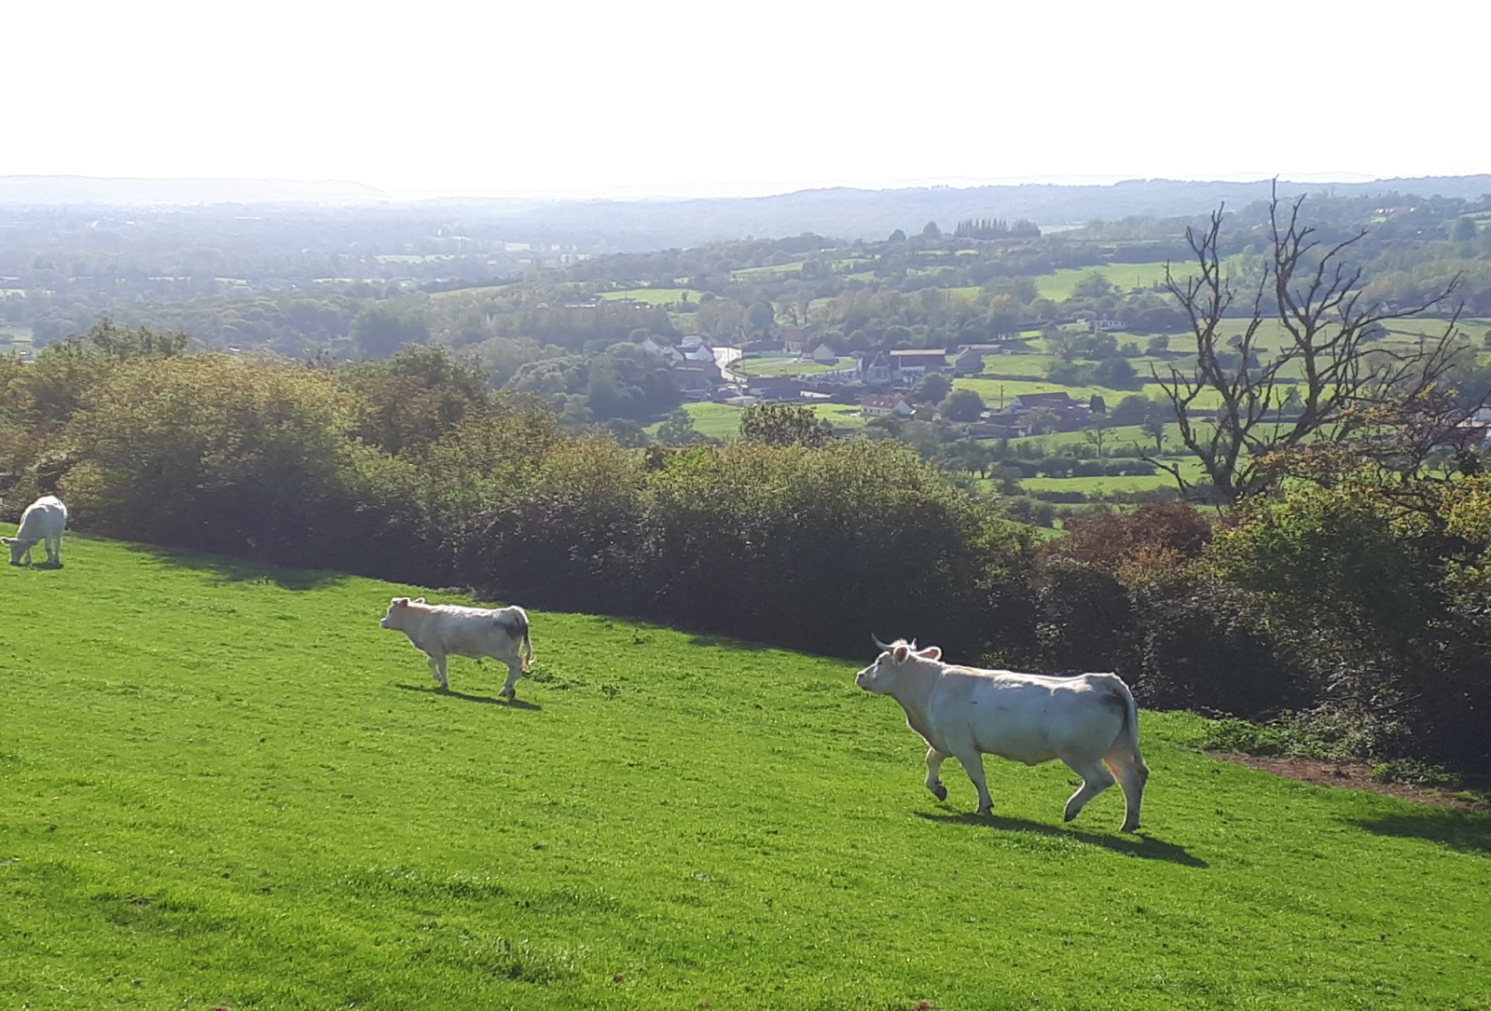

Commune de BRUNEMBERT

Le cœur du village vu de haut 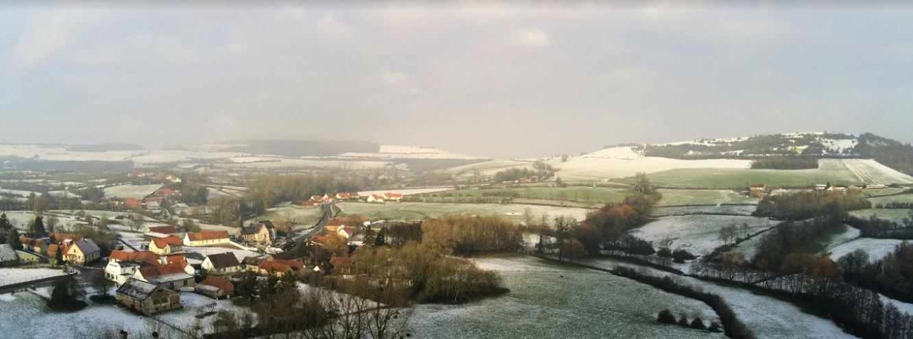

*Le mot du maire….*

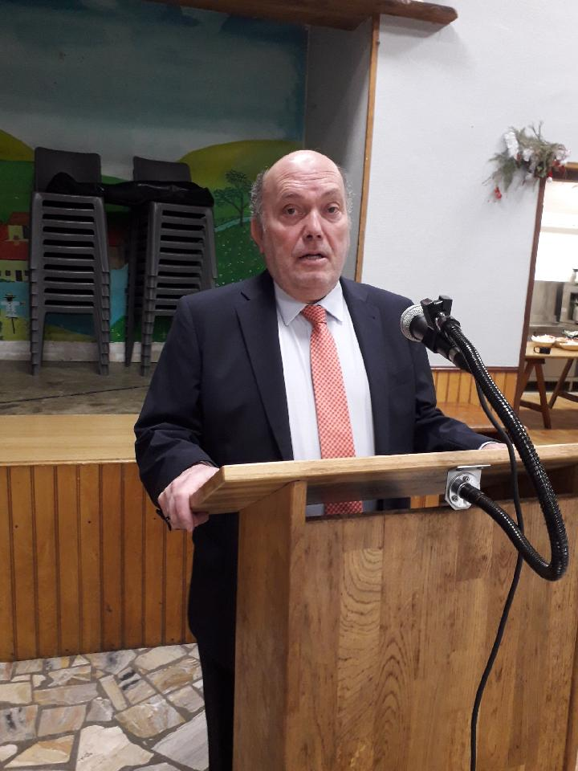

Que 2019 voit s’apaiser les tensions que traverse notre pays.

Que nos représentants redeviennent à l’écoute des aspirations légitimes de la population.

Que les valeurs qui trônent au fronton de nos hôtels de ville retrouvent tout leur sens

*Bonheur, Santé à toutes et tous et que cesse la peur du lendemain*

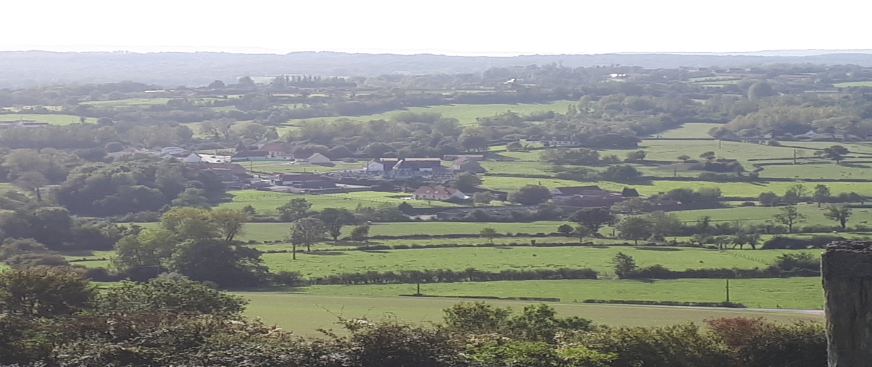

Quelques infos…….

Pour information, au dernier recensement (2014-2018), la population totale de la commune était de **425 habitants**

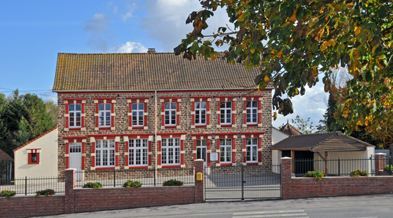

Téléphone de la mairie : 03.21.32.31.87

Fax : 03.21.83.50.09

Adresse mail : [mairie.brunembert@wanadoo.fr](mailto:mairie.brunembert@wanadoo.fr)

|  |  |  |
| --- | --- | --- |
|  | Horaires d’ouverture | Permanences de M. le Maire |
| Mardi | 15h30 – 17h | 17h – 18h |
| Vendredi | 15h – 18h | 17h – 18h |

Si vous souhaitez prendre rendez-vous avec M. le Maire, il vous suffit de vous adresser à la secrétaire de mairie.

Bonne retraite à Jean-Louis….

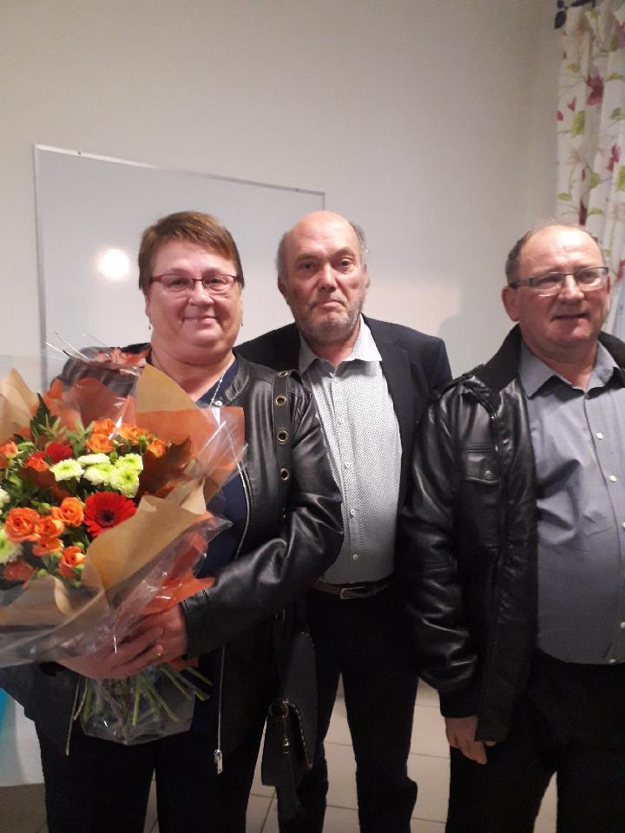

Jean-Louis, le cantonnier du village comme on dit, a pris sa retraite après 11 années passées au service de la commune…

Au fait, savez-vous d’où vient l’appellation de cantonnier ?

*Un****cantonnier****était un*[*ouvrier*](https://fr.wikipedia.org/wiki/Ouvrier)*préposé à l’entretien des*[*routes*](https://fr.wikipedia.org/wiki/Route)*ou des*[*voies ferrées*](https://fr.wikipedia.org/wiki/Voie_ferr%C3%A9e)*et de leurs abords.*

*Du 17e au 18e  siècle, les routes étaient entretenues par la*[*corvée*](https://fr.wikipedia.org/wiki/Corv%C3%A9e)*, obligation faite aux paysans de consacrer plusieurs jours de travail à ces tâches.*[*Puis un certain Monsieur Trésaguet*](https://fr.wikipedia.org/wiki/Pierre_Marie_J%C3%A9r%C3%B4me_Tr%C3%A9saguet)*a eu l’idée de mettre en place en 1764 des*[*baux*](https://fr.wikipedia.org/wiki/Bail)*d’entretien de routes, qui sont découpées en*[***cantons***](https://fr.wikipedia.org/wiki/Canton_fran%C3%A7ais)*. Les ouvriers sont alors appelés des* ***cantonniers****. En 1816 les cantonniers adjudicataires sont remplacés par des cantonniers stationnaires, ouvriers permanents de l'*[*État*](https://fr.wikipedia.org/wiki/%C3%89tat)*. L’appellation de cantonnier est remplacée en 1947 par celle d’agent de travaux, puis en 1991 par celle d’agent d’exploitation (…ah bon ! diront certains en lisant cet article)*

*Le travail du cantonnier était un vrai travail de forçat qui consistait essentiellement à casser des cailloux et déblayer les routes de tous détritus et autres encombrants pour une durée* ***hebdomadaire de 78 heures et un salaire dérisoire***

Jean-Louis a donc pris sa retraite après 11 années au service de la commune. Au delà des travaux courants, de la gestion de la logistique autour de l’école, de la gestion des locations de salles, ….il participa avec d’autres bénévoles à la réhabilitation du quillier, à la transformation de la crèche, ... ses antécédents d’artisan maçon l’ont bien sûr aidé. Nous lui souhaitons maintenant une longue et agréable retraite.

Bienvenue à Mickaël…

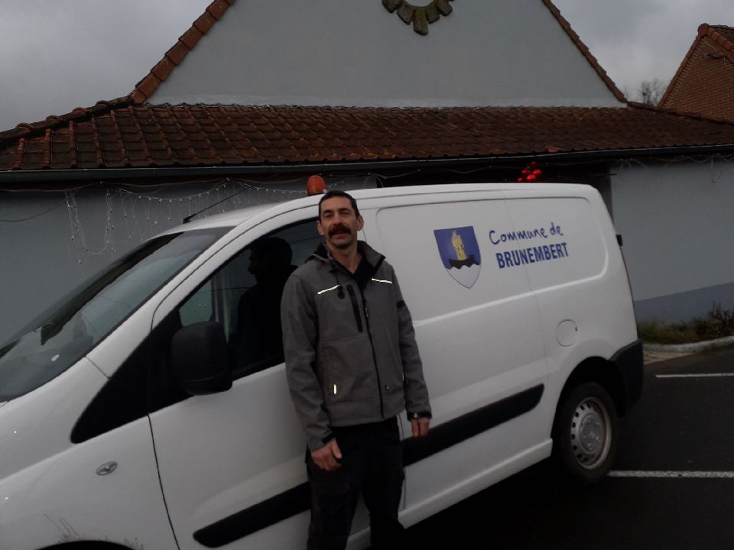Mickaël DELPLANQUE habite rue de la Coquerelle. Il est marié et père de trois enfants

Il est donc depuis le mois de septembre dernier, le nouvel homme à tout faire du village. Il a et aura à cœur de rendre les villageois fiers de leur commune, et n’hésitera pas à s’investir pleinement pour atteindre son objectif.

On lui souhaite de trouver beaucoup de plaisir à travailler au sein de notre village.

Point Urbanisme

## Le Plan Local d’Urbanisme à quoi ça sert ?

Pour la plupart d’entre nous, un PLU permet de savoir si un terrain est constructible ou pas. Ce que l’on sait moins, c’est qu’en définissant la façon dont nous pouvons utiliser un sol, un PLU définit également la façon dont nous vivons !  
Prenons juste un exemple : si l’on peut construire une route sur un terrain, cela peut être une opportunité pour favoriser le déplacement des habitants ou le développement d’une entreprise. Définir un PLU, c’est donc aussi définir notre vie à tous !

**Un PLU pour s’engager en faveur de l’environnement**

Définir un PLU, c’est aussi répondre à la loi. Avec le Grenelle de l’Environnement, la France s’est engagée en faveur de l’environnement. Cela ne se fera pas tout seul et demande de nombreux efforts et changements comme un développement urbain plus économe en espace, un habitat plus économe en énergie, ou un urbanisme plus réfléchi et organisé (d’où l’importance d’un PLU).

**Dans le cadre de cet urbanisme plus réfléchi, parlons maintenant de 2 autres termes : « PLUI » et « SCOT ».**

**Qu’est-ce qu’un PLUI ?**

A la création de la CCDS, en 2009, certaines communes étaient déjà dotées d’un PLU alors que d’autres n’en avaient pas encore. Afin d’harmoniser le futur visage du territoire de la CCDS, il a été décidé de créer un PLUI, un Plan Local d’Urbanisme Intercommunal.

**Quels sont les avantages d’un PLUI ?**

* permettre aux 31 communes de la CCDS de se développer ensemble, tout en préservant les caractéristiques de certaines communes (identité paysagère, activités spécifiques, etc.)
* apporter une réponse fiable à la loi dite « Grenelle 2 » qui porte sur l’engagement de la France en faveur de l’environnement (bâtiments et urbanisme, transports, énergie, biodiversité…)
* offrir aux habitants de la CCDS un cadre de vie pensé et conçu pour une meilleure qualité de vie.

**« Notre » PLUI est en cours de finalisation et sera probablement signé en fin d’année**

**Qu’est-ce qu’un SCOT ?**

Un SCOT est un document où l’on planifie l’aménagement d’un territoire à 20 ans. Pour nous, il s’agit du SCOT du Boulonnais. Ce document sert de référence afin de mettre en oeuvre le développement commercial, l’aménagement d’une zone d’habitation, d’un espace ou les voies de circulation par exemple. Un SCOT joue donc un rôle d’importance lors de la définition d’un PLU ou d’un PLUI.

**Notre commune a voté le SCOT en 2013**

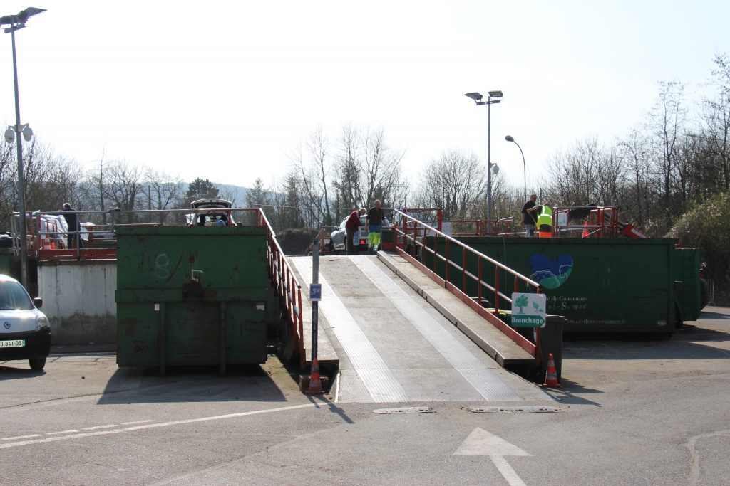

Informations de la Communauté de Communes de Desvres Samer (CCDS)

Le saviez-vous : 31 communes intégrées à la CCDS utilisent la déchetterie

**Horaires DECHETTERIE (tél 03.21.33.39.86)**

Du 1er octobre au 31 mars, la déchetterie applique ses horaires **d'hiver**. Elle est ouverte du lundi au samedi de 9h à 11h45 et de 14h à **16**h45, le dimanche de 9h à 11h15.

Du 1er avril au 30 septembre, elle applique ses horaires **d’été**. Elle sera ouverte du lundi au samedi de 9h à 11h45 et de 14h à **18**h45, le dimanche de 9h à 11h15.

Rappels

-La déchetterie est fermée les jours fériés.

- Les bouteilles de gaz, les médicaments, les déchets professionnels ne sont pas autorisés

Si votre poubelle n’est plus en état de servir, vous pouvez faire une demande de renouvellement sur le site de la Communauté de Communes de Desvres-Samer (ww.cc-desvressamer.fr)

CCDS-Pour les enfants de 3 à 12 ans !!

**Pour les enfants de 6 à 12 ans**

* THEATRE et MARIONNETTES
  + Mardi 12 février à QUESQUES

Création de marionnettes et d’un mini théâtre/jeux de mimes/défis sportifs

* CARNAVAL
  + Vendredi 15 février à CREMAREST

Badminton/activités manuelles/grand jeu de piste

* LES SAISONS
  + Vendredi 22 février à COLEMBERT

Jeux anciens/activités manuelles/accrogym et grand jeu

**Pour les enfants de 3 à 6 ans**

* Sur le thème du CARNAVAL
  + Jeudi 14 février à MENNEVILLE

Parcours de gym/confection de masques/contes/maquillage..

**Journée VACANSPORT le mardi 19 février à SAMER**

* Activités sportives et ludiques

Renseignements –inscriptions et règlement auprès de la CCDS au 41 Rue des Potiers à DESVRES

03.21.92.07.20

>> Durant les Vacances de Février

LE PLEIN D’ACTIVITE pour les enfants (5€/j.)

Etat civil



Ils sont nés en 2018:

* AMBRE Gaillon, née le 24 avril
* VICTOIRE Sauvage, née le 12 juillet
* APPOLINE Paquentin, née le 12 juillet
* PAUL Péron, né le 31 juillet
* CANDICE et LEANDRE Feutry, nés le 8 août

**Elle nous a quitté cette année :**

Madame Yvonne JOIRE, le 12 janvier 2018



Bienvenue aux nouveaux habitants :

M.et Mme MASSET GUILLOTOT et leurs enfants Corentin, Manon et Capucine rue de la Coquerelle

M. Florian GRARE impasse du Hamel

Mlle Amandine DULOT et M. Dylan LEFEBVRE route d’Henneveux

Location de la salle des fêtes

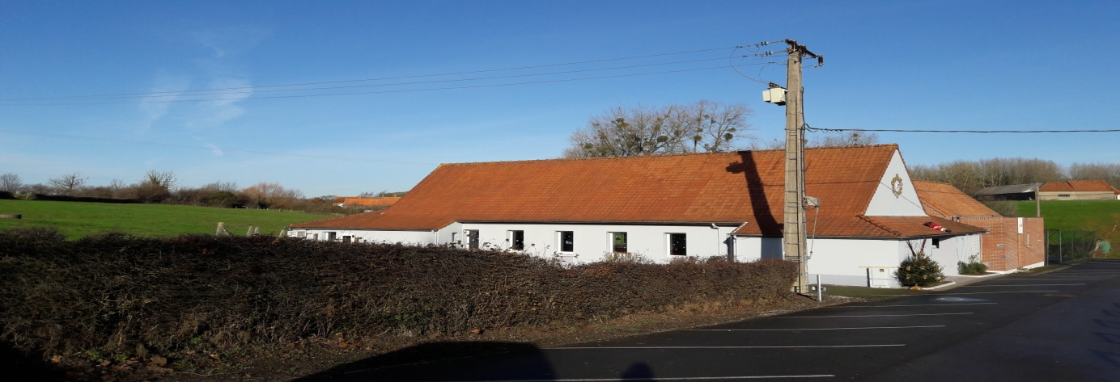

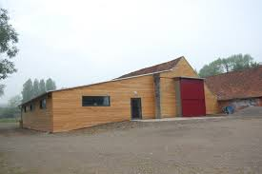

Les demandes de location sont également à effectuer en mairie, et dans les mêmes conditions que pour la salle des fêtes, à savoir, une seule location par foyer par an.

Location du quillier

La location du quillier est **exclusivement** réservée aux personnes résidant dans la commune (RAPPEL : pas de dérogation aux membres de la famille résidant à l’extérieur de la commune).

Le prix est fixé à 100€

Les demandes de location sont à effectuer à la mairie.

Les tarifs 2019 sont les suivants :

* 150 € pour un vin d'honneur
* 300 € pour un week-end (du vendredi 17h au lundi 17h)

Un contrat sera établi et il vous sera demandé un acompte de 100 € à la réservation. Celui-ci sera conservé en cas de désistement. Le solde est payable le jour de la location.

Le jour de la remise des clés, un chèque de caution de 500 € sera demandé.

Le tarif pour les habitants de la commune est de 150€ (week-end). Ces conditions avantageuses ne sont accordées **qu'une seule fois par an et par foyer.**

Sécurité – Eclairage public

Ne pouvant malheureusement installer des lampadaires tous les cinquantes mètres, il se trouve donc que certaines routes du village sont mal éclairées la nuit venue. Cela n’est évidemment pas un problème si vous circulez en voiture, mais cela est beaucoup plus dangereux si vous circulez à pied ou en vélo, qui plus est sur une voie ne disposant pas de trottoir.

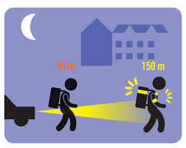

Aussi, il nous paraît important d’inviter les piétons (élèves, étudiants…) fréquentant ces routes, à porter quelque chose de fluorescent, ne serait-ce qu’un simple brassart (idéalement un gilet…), ce afin d’être visibles par les automobilistes.

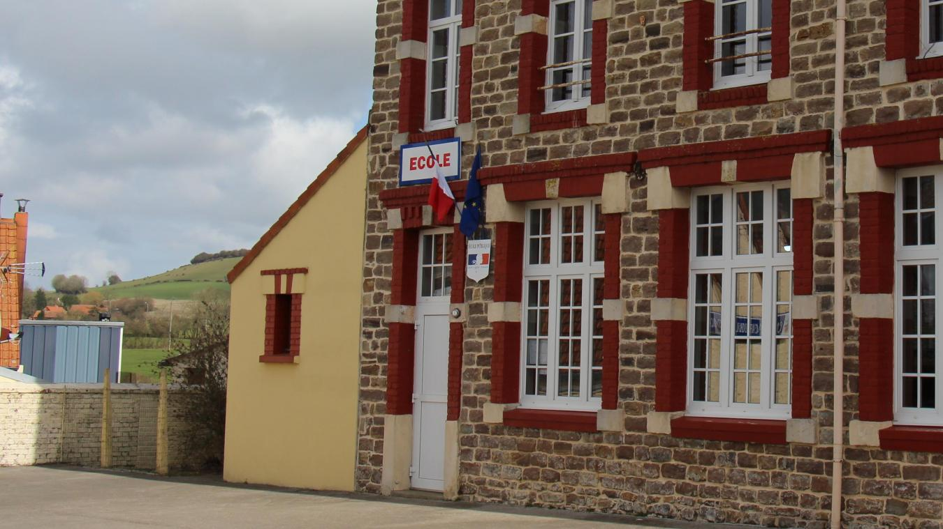

La vie scolaire

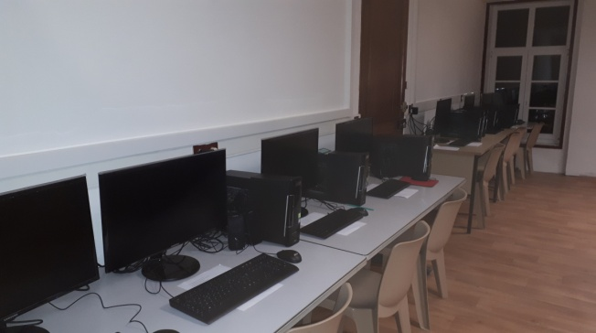En 2018, le matériel informatique de l’école qui avait quelques années, a été renouvelé entièrement.

Huit nouveaux ordinateurs ont donc été installés dans la salle du 1er étage, et un nouveau PC portable est venu compléter l’équipement de la salle de classe de Mme Rebergue.

Les anciens ordinateurs ont été donnés à une association afin d’être recyclés.

Le photocopieur de l’école a également été changé.

*Les effectifs du RPI Queqsues-Brunembert de l’année 2018/2019 :*

* Classe de Mme NOEL - Quesques (Toute Petite –Petite et Moyenne Sections) : 28 enfants dont 7 de Brunembert
* Classe de Mme DELATTRE-Quesques (Grande section et CP) : 28 élèves dont 14 de Brunembert
* Classe de Mme PORTE-Quesques (CE1 et CE2) : 29 élèves dont 13 de Brunembert
* Classe de Mme REBERGUE –Brunembert (CM1 et CM2) : 23 élèves dont 7 de Brunembert

**41 enfants du village sont donc actuellement scolarisés dans le RPI Quesques-Brunembert**

**Les services** cantine et garderie….

**LA CANTINE**

La fréquentation de la cantine située à Lottinghen continue d’augmenter chaque année bien que le nombre d’élèves soit assez stable d’une année à l’autre.

Au cours de l'année scolaire 2017-2018, 9 564 repas ont été servis aux enfants des 4 communes contre 9 020 l’année précédente (soit +6%/ + 9% en 2017). Le nombre de repas servis aux enfants de BRUNEMBERT (2055) est inférieur de 6% à l’année précédente: -133(+ 12% en 2017)

Le montant total net (après participation des familles) des dépenses liées au fonctionnement de ce service a été de 28 860 euros

Ces dépenses sont réparties sur les 4 villages et représentent **pour notre commune une participation de 6 809€ (+453€),** qui rapportée au nombre de repas, correspond à une participation de la commune à hauteur de 3.30€ par repas (3,25 € payés par les familles).

Le tarif moyen d’un repas servi était globalement de 6.25 €

Depuis la fin d’année 2018, un nouveau mode de fonctionnement des réservations de repas par les familles a été mis en place. Les parents réservent et payent désormais les repas via internet.

*Le tarif 2018/2019 a régler par les familles a été fixé à 3.30€ (+0.05€) afin de compenser en partie l’achat et la maintenance du logiciel d’accès internet*

**La GARDERIE**

La garderie est installée sur la commune de SELLES. Sa fréquentation, après avoir fortement augmenté au cours des deux années précédentes (+ 50 et + 47%), est restée stable en 2017-2018 (3350 fréquentations) Peu d’élèves de BRUNEMBERT fréquente la garderie

Au niveau global, le montant **total** net des dépenses liées au fonctionnement de ce service a été de **5 270 €** (après participation des familles : 1.95) pour un coût moyen à charge de 1,58€

*Le tarif 2018/2019 a été fixé à 2.00€ (+0.05€)*

**La participation de la commune de BRUNEMBERT s’est chiffrée à 1 263 €**

**Le RPI**

A ces dépenses s’ajoutent les charges liées au Regroupement Pédagogique Intercommunal soit 17 952€ >> ce qui représente une dépense totale (avec garderie et cantine) d’env. 26 000 euros

Ces deux services représentant une charge importante pour les communes, nous remercions chacun de vous à bien respecter le règlement pour les inscriptions.

La vie associative du village

- Le Président : Hervé WATEL (06.47.22.44.24)

- La Vice-présidente : Jacqueline FAYOLLE

- Le Trésorier : Daniel COVILLE

- La trésorière adjointe : Thérèse DUFRENNE

- Le secrétaire : Monique WACQUET

- Le secrétaire adjoint : Eliane COVILLE

Le club est composé de 37 adhérents qui se réunissent 2 après-midi par mois au quillier JP Leleu, pour jouer aux cartes et prendre un goûter. (TOUTE personne quelque-soit son âge est toujours la bienvenue)

Des activités régionales sont toujours programmées : concours de cartes – randonnées – loto – repas dansant du carnaval ou encore voyage sur la journée

* Un voyage au Puy du Fou (et Futuroscope) est prévu du 18 au 24 juin 2019 avec la collaboration de Mme Croquelois
* Un voyage au Mexique est également prévu du 1er au 9 octobre

Au nom du club, je vous présente mes meilleurs vœux de joie et de santé à tous.

Le Président, Hervé WATEL

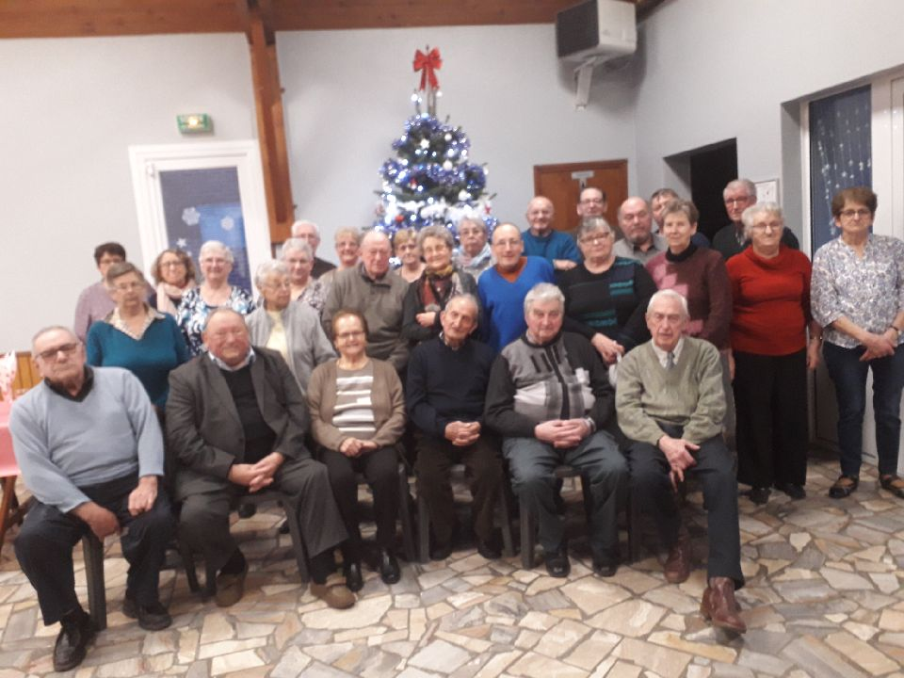

Le club des Ainés

La Servoisienne (comité des fêtes)

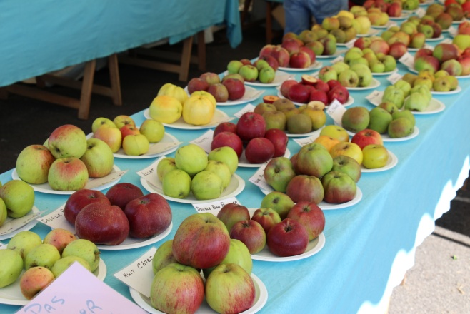

**Calendrier des Festivités 2019 :**

Il sera arrêté après le renouvellement du bureau de l’association

- Le Président : le poste est actuellement vacant

- Le Vice-président : Jean-François HIBON

- Le Trésorier : Philippe DELBARRE

- Le trésorier-adjoint : Ludovic DE SAINTE MARESVILLE

- Le secrétaire : Anicée PRUVOST

- La secrétaire adjointe : Laetitia LEDUC

Les membres du bureau vous présentent leurs meilleurs vœux pour cette nouvelle année.

En raison de certaines vacances au sein du bureau de l’association, de nouvelles élections auront lieu prochainement à l’occasion d’une assemblée générale.

Si vous souhaitez intégrer l’association, que ce soit en tant que membre officiel du bureau ou tout simplement comme membre actif, nous vous invitons à le faire savoir lors de cette réunion.

La Quille Brunembertoise

>>> la belle équipe féminine……

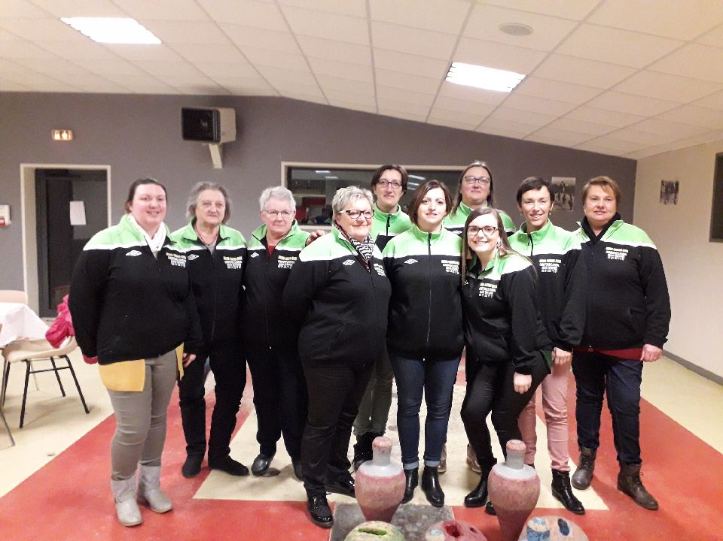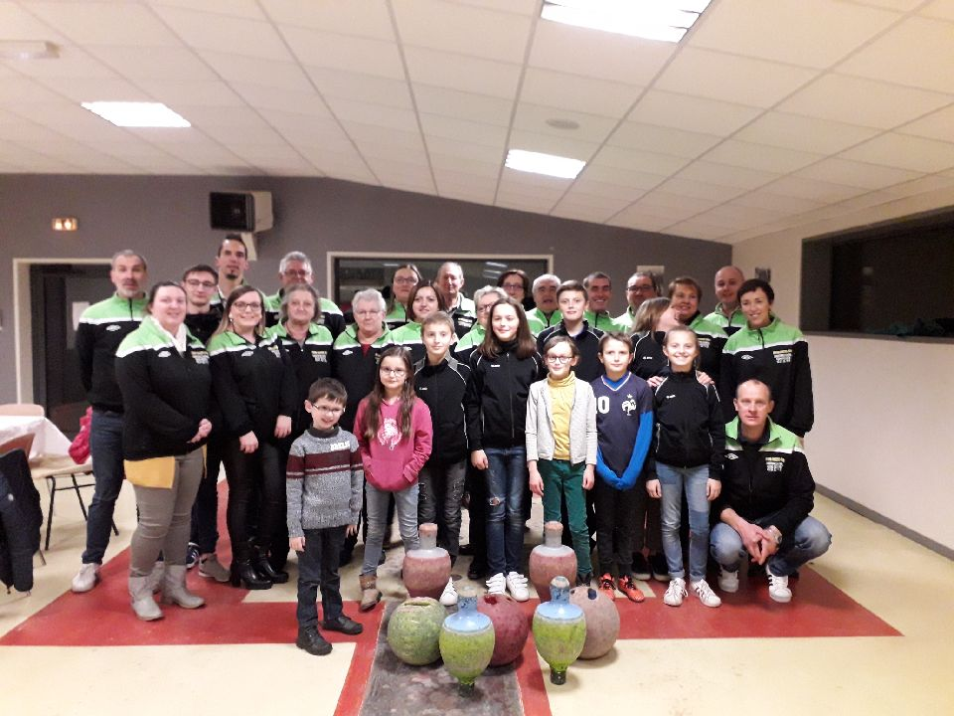

L’équipe au complet……

- Le Président : Philippe HAVART

- Le Vice-président : Christophe CUCHEVAL

- Le Trésorier : Dominique HEUMEZ

- Le secrétaire : Rodrigue PERON

- Responsable des juniors : Céline FOURNIER

Mesdames, Messieurs,

Au nom des membres de l'association de la quille brunembertoise, je vous souhaite une bonne et heureuse année 2019. Que cette année vous apporte bonheur et santé à vous et à l'ensemble de votre famille.

En avril 2018, notre association a organisé son tournoi, durant lequel plus de 200 joueurs (hommes, femmes et enfants) des cantons de Desvres, Hucqueliers et Montreuil sur Mer se sont rencontrés. Cette manifestation s'est déroulée dans une ambiance très conviviale. Je tiens d'ailleurs à remercier au nom de notre association, l'ensemble des personnes qui nous ont apporté leur aide et leur soutien.

Le loto organisé en fin d'année a également rencontré un vif succès. Comme les années précédentes, la salle était remplie. Pour cela, je tiens à remercier tous ceux qui, comme chaque année, nous apportent leur soutient par leur présence.

Je tiens également à remercier l'ensemble des donateurs de lots, qui ont permis de récompenser un maximum de joueurs. Un grand merci également à la Commune pour le prêt de la salle et leur implication lors de nos manifestations.

Enfin, si vous voulez découvrir les quilles ou rejoindre notre association, n'hésitez pas à nous contacter, vous serez les bienvenus. Philippe H.

.

A bientôt,

Philippe



- La Présidente : Sabine RAULT

- La Vice-présidente : Marie-José DEFIENNES

- La Trésorière : Nicole DEHAME

- La secrétaire : Colette PONCHANT

***10 ans déjà ! Notre club de gymnastique a été créé en 2008***

Pour cette saison 2018/2019, 30 personnes sont inscrites

Les cours ont lieu tous les mardis en période scolaire de 19h30 à 20h30 à la salle du quillier

Les personnes intéressées peuvent s’inscrire le jour même sur place (renseignements au 03.21.91.06.33). Une séance de découverte vous sera offerte. Les cours sont assurés par Marie-Laure Rommel.

Nous vous souhaitons une bonne année 2019.

L’association sportive Brunembertoise

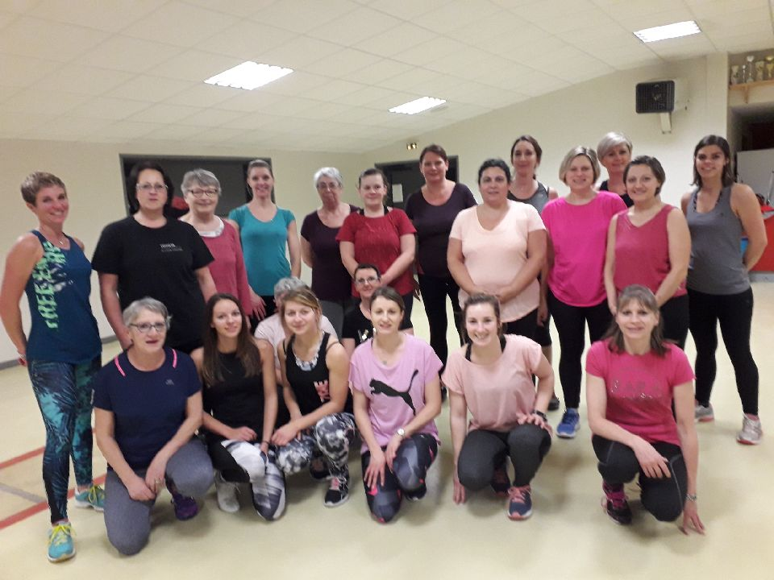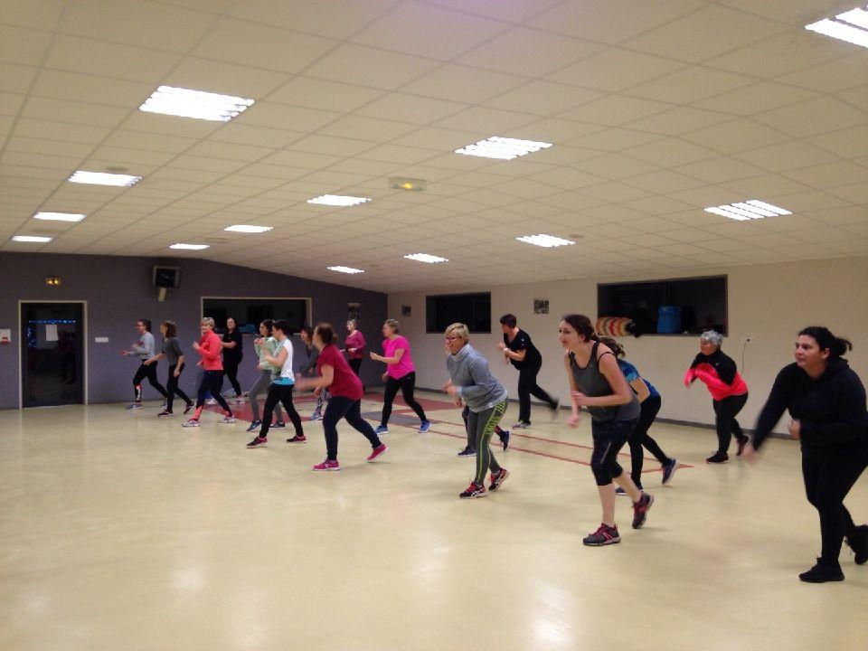

Le club de gym douce

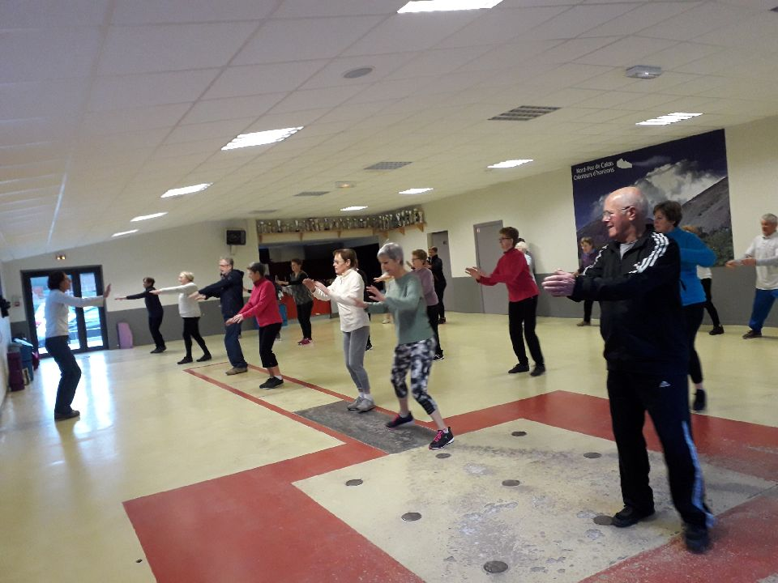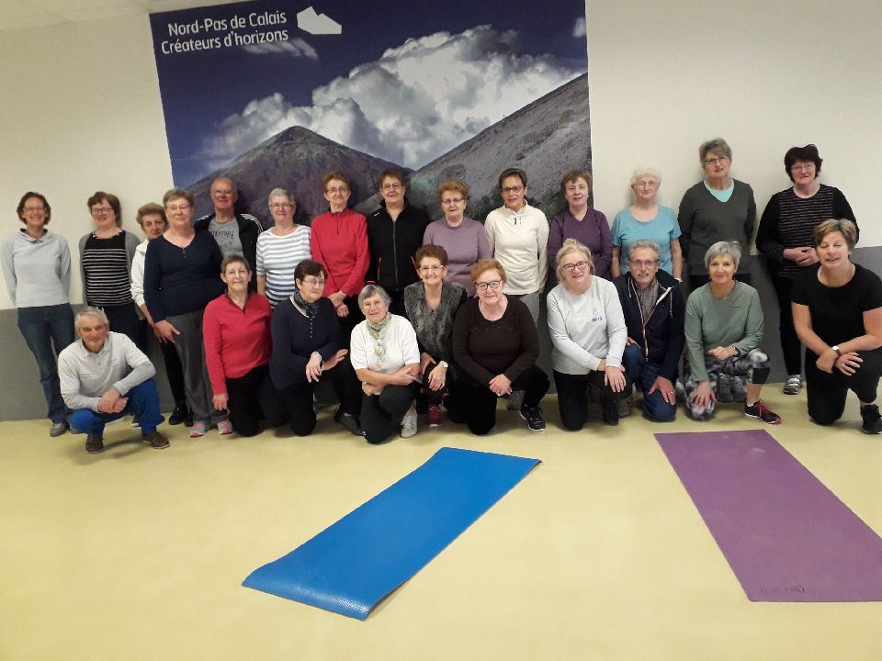….

Une trentaine de personnes s’adonnent aux bien faits de la gym douce. Les séances ont lieu le lundi matin dès 9h15 dans la salle du quillier. Les cours sont animés par Sabine Noël du club sportif d'Outreau. Ils sont essentiellement basés sur les étirements, l'équilibre et les réflexes.

Le club sera heureux d’accueillir tout nouveau membre, quelque soit son lieu de résidence et quelque soit son âge !! Nous espérons que cette nouvelle année vous apporte bonheur et santé…..

Les artisans et commerçants du village



* **Auberge du CHEVAL BLANC**: Mr et Mme FOULON 03.21.32.34.49
* **LES VERGERS de Brunembert**: Production de pommes et de produits dérivés 03.21.32.30.67
* **La FROMAGERIE d'ISA** : Production de fromage 03.21.32.98.90
* **Entreprise DELVAUX** : Installation d'équipements thermiques et de climatisation
* **EARL Cueillette Nomade** : Mlle VASSEUR Fanny (productrice de plantes médicinales)
* **TELLIER Marie-Hélène** : Infirmière à domicile 03.21.32.32.19
* **Entreprise TELLIER Luc** : Chauffage, plomberie, sanitaire 03.21.87.02.73
* **DURIEZ Nathalie** : Coiffeuse à domicile 06 .81..78.69.29
* **RETAUX Michel** : Production de fraises et fruits rouges 03.21.32.32.71
* **BOULIER Loïc** : Production de légumes bio
* **LES ECURIES DES MILLES SAUTS**: Apprentissage équitation
* **Ets BUISSERET** : exploitation forestière 03.21.31.58.72

Les assistantes maternelles agréées présentes dans le village

* **GAMBART Evelyne** : 12, route d'Henneveux - Tél. 03.21.32.35.62
* **CAROUX Marine** : 90, route d'Henneveux - Tél. 03.91.18.38.30
* **LESUR Sophie** : 7, rue de Lecallipes - Tél. 03.21.92.33.63
* **LELIEVRE Christine** : 5, rue de Bournonville - Tél. 06.26.63.07.36
* **DELATTRE Aurélie**: 80 bis route d’Henneveux –Tel.06.30.99.42.93
* **DUFRESNE Noémie :** 102 route d’Henneveux-Tel.06.58.01.92.61
* **MINI-CRECHE « Ô com 3 pommes »** 6, route de Selles Resp.BODART Marie-Rose – 03.21.83.37.89 ou 06.98.93.44.55

*Et maintenant …….RETOUR SUR QUELQUES*

*EVENEMENTS DE L’ANNEE*

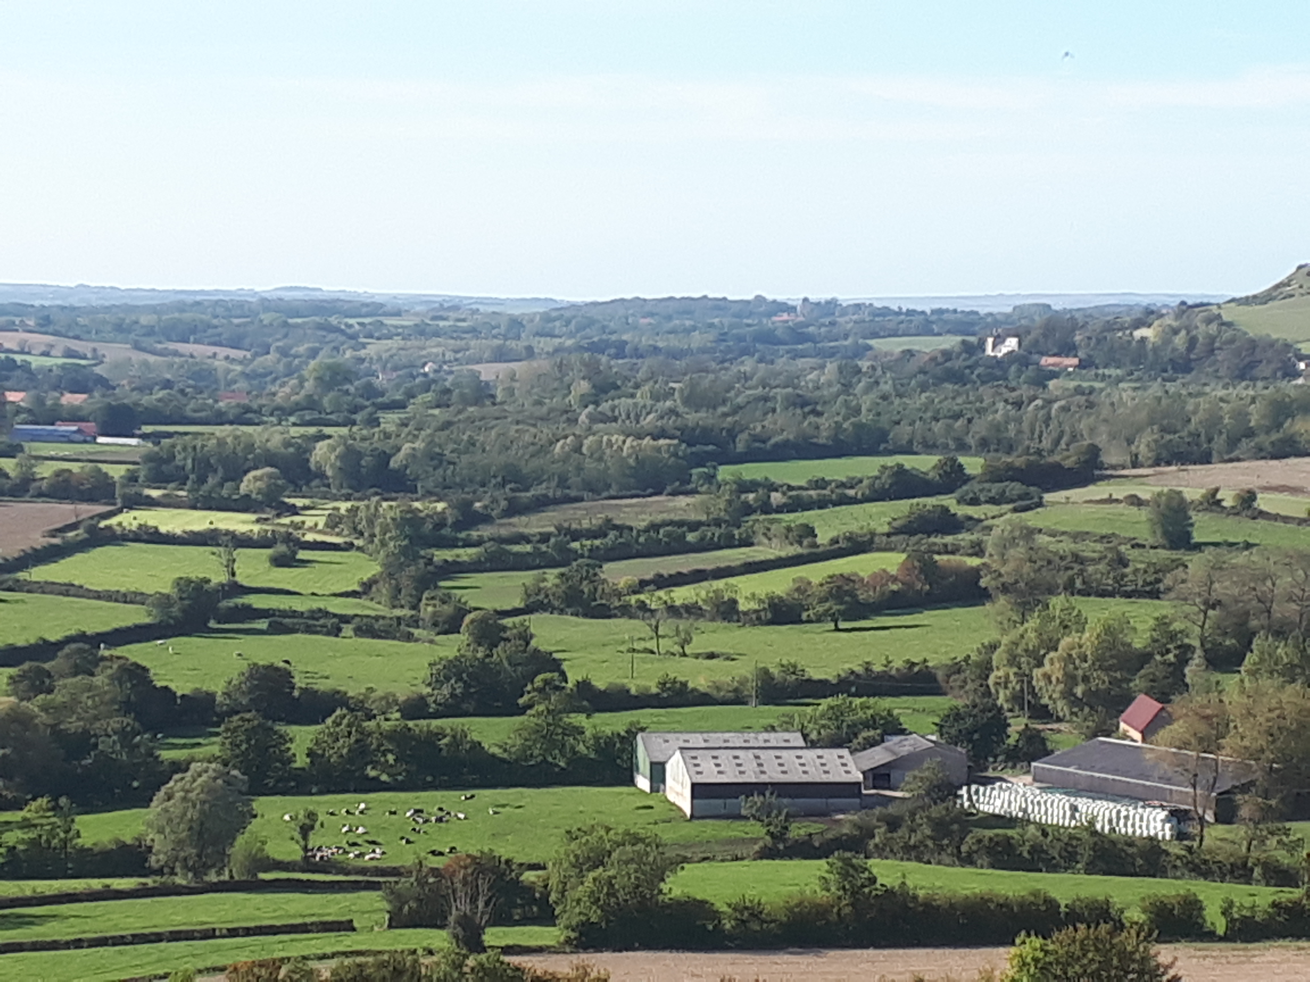

Vœux du maire pour l’année 2018

De nombreux habitants répondirent présent à l’invitation.

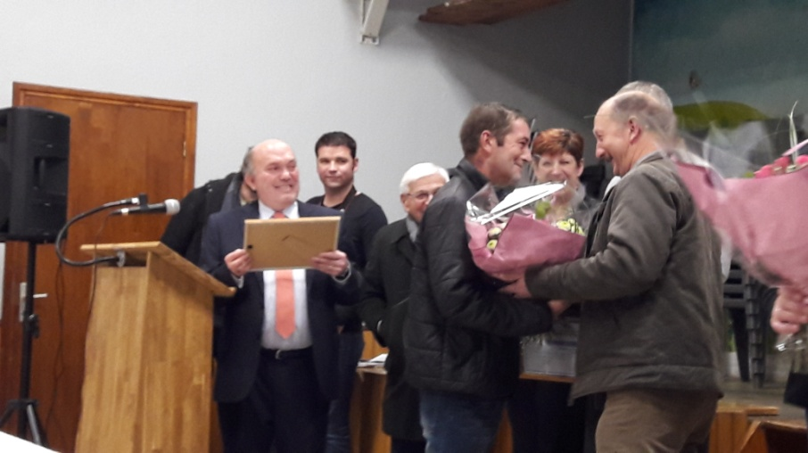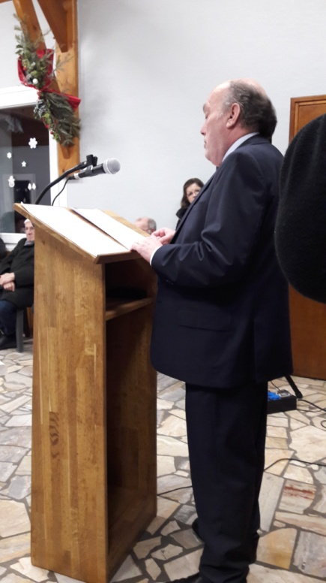Ces vœux fûrent également l’occasion de remettre plusieurs diplômes du travail : M.Daniel BODART –M.André PORQUET-M.Yves PETITPONT- M.Jean-Luc DURIEZ et M.Daniel GUILBERT

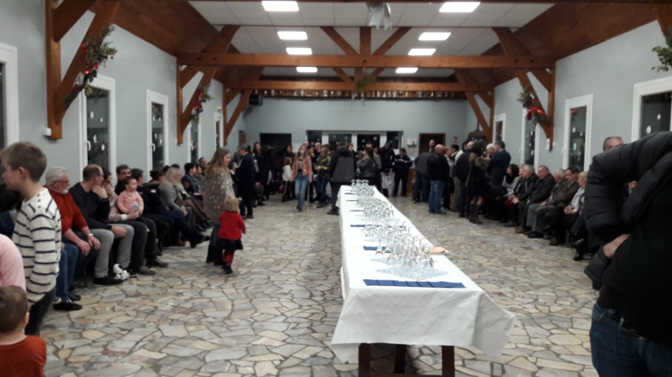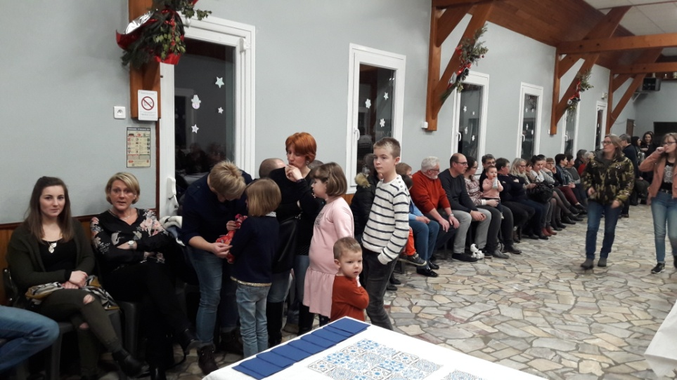

En mars, une odeur suspecte dans la salle de classe a obligé Mme Rebergue à déplacer ses cours durant 4 jours à la salle des fêtes

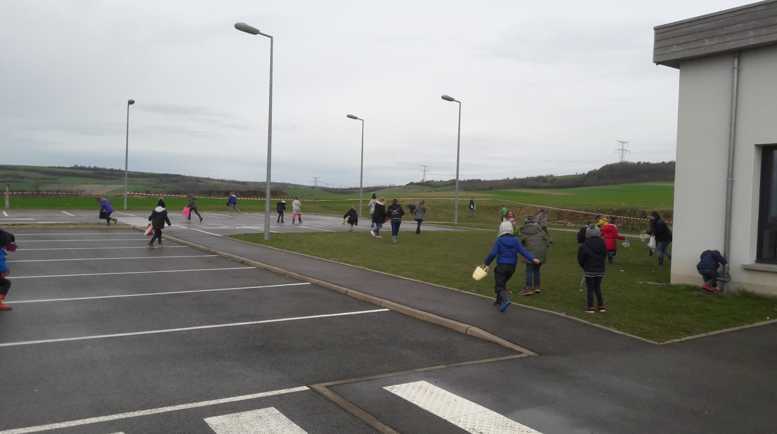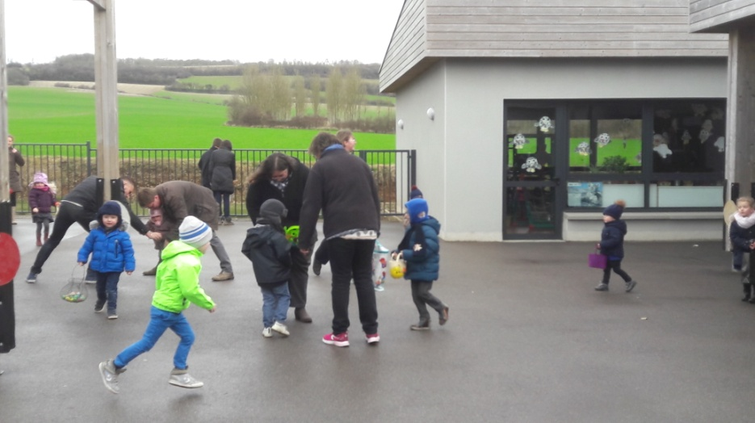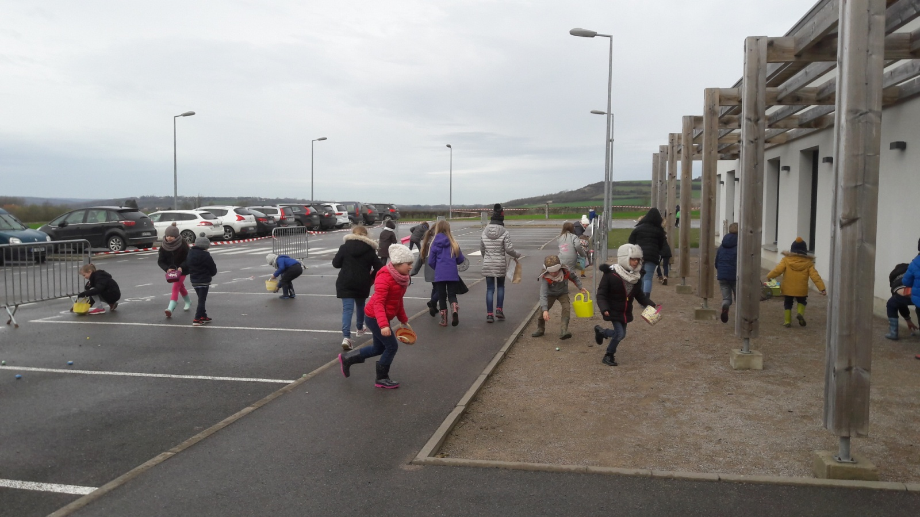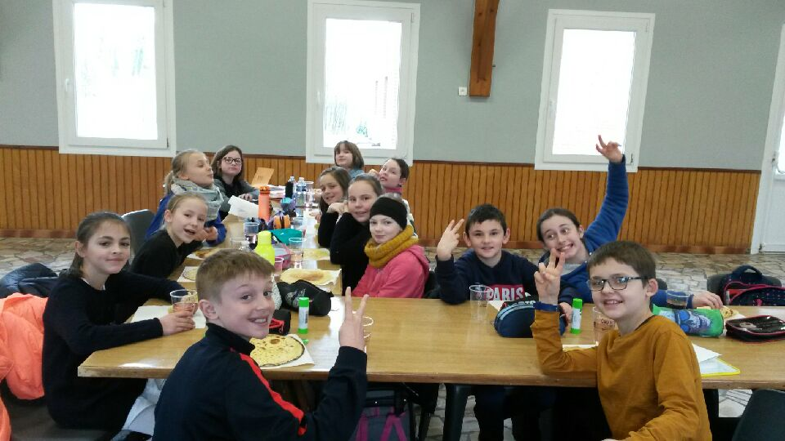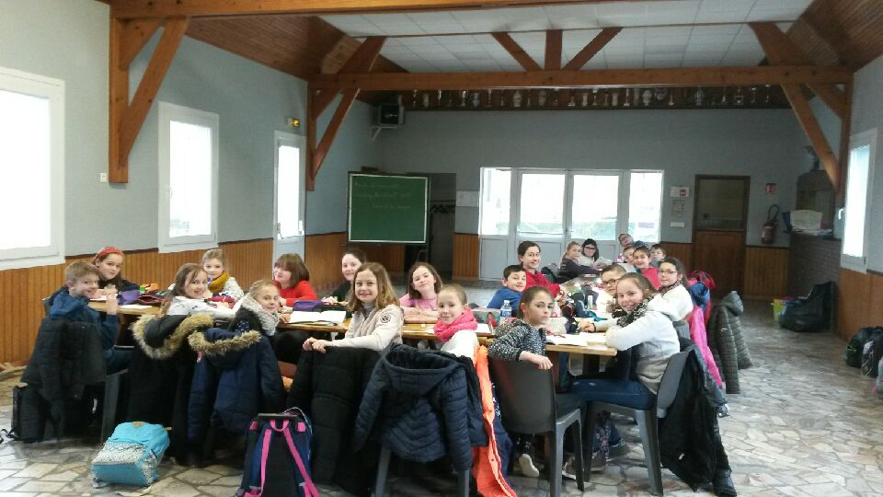

Ce qui n’a pas semblé déplaire aux enfants ☺

Un moment agréable apprécié des enfants ….aucun n’est bien sûr reparti bredouille

Et voici Avril et sa chasse aux œufs…



21 juin : la fête des écoles du R.P.I

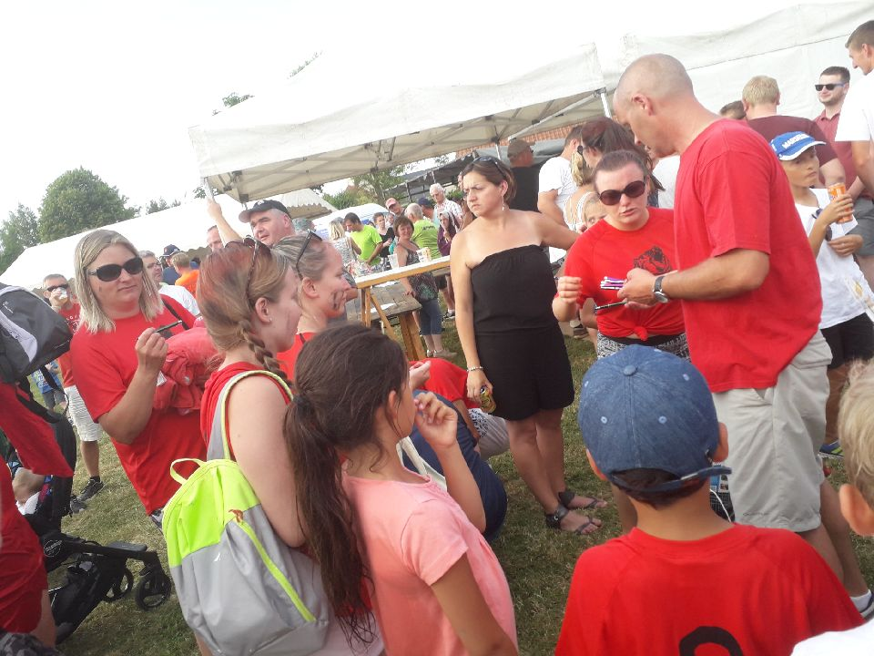

Félicitations à nos jeunes… et moins jeunes ☺ pour leur belle 3e position !

Le 2 juillet avaient lieu les jeux Intervillages

Le soleil ayant répondu présent, la fête fût une belle réussite

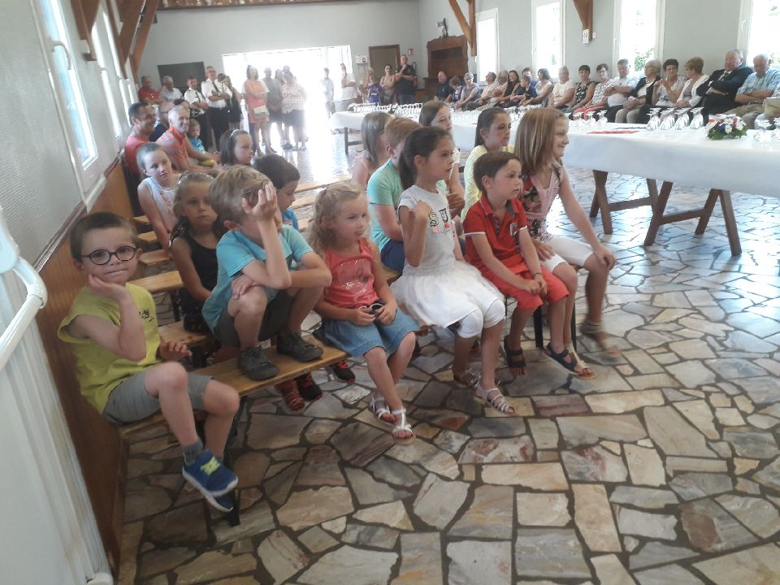

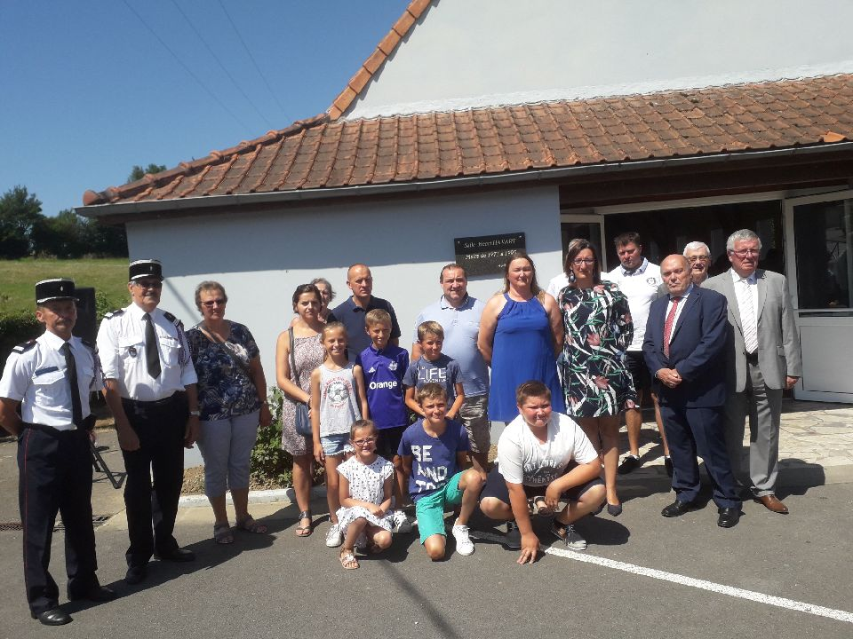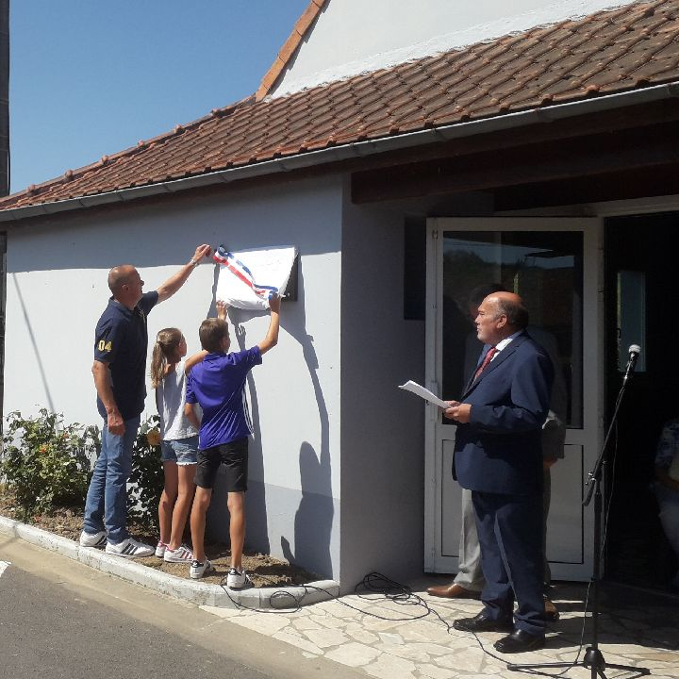

14 juillet : Remise des prix aux enfants et inauguration de la salle Henri Havart

La salle des fêtes s’appelle donc depuis le 14 juillet, la salle « Henri Havart », en hommage a l’investissement personnel dont notre ancien maire a fait preuve pour ériger cette belle salle

Un moment convivial lors de la restitution des résultats de la fête de la journée

23 septembre : la fête de la pomme ………. !



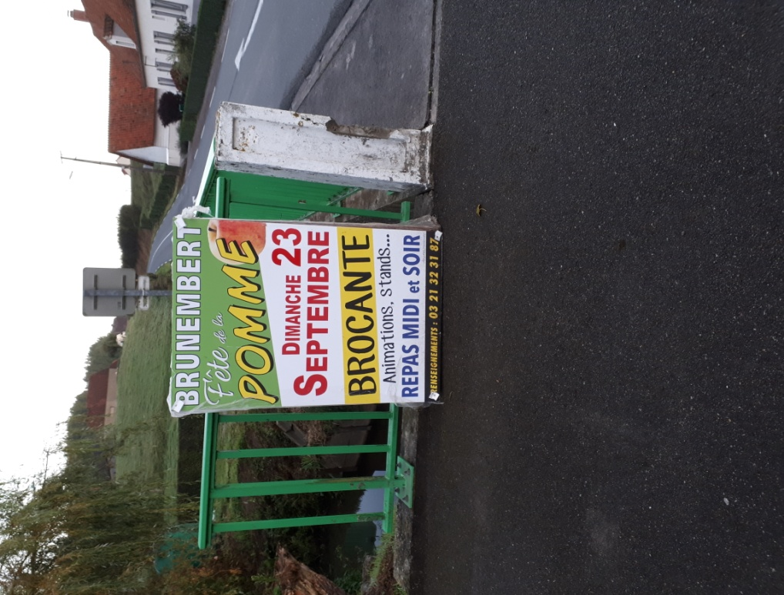En raison de conditions météorologiques exécrables, la fête a malheureusement due être annulée à la dernière minute (une première pour le village)

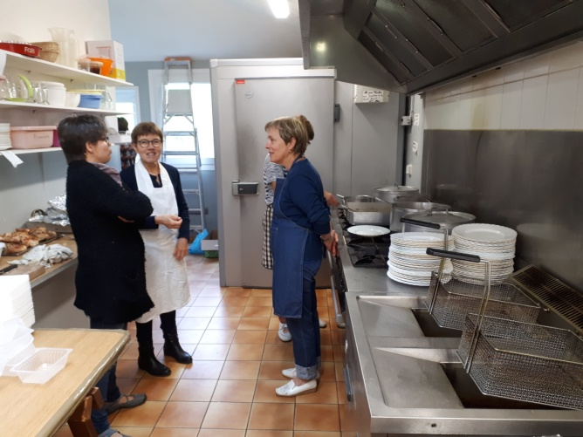Un arbre du souvenir a été planté pour que nos

……….la restauration fût néanmoins assurée et de nombreux personnes répondirent présent

générations futures n’oublient pas….

Cérémonie du centenaire (guerre 14-18) du 11 novembre

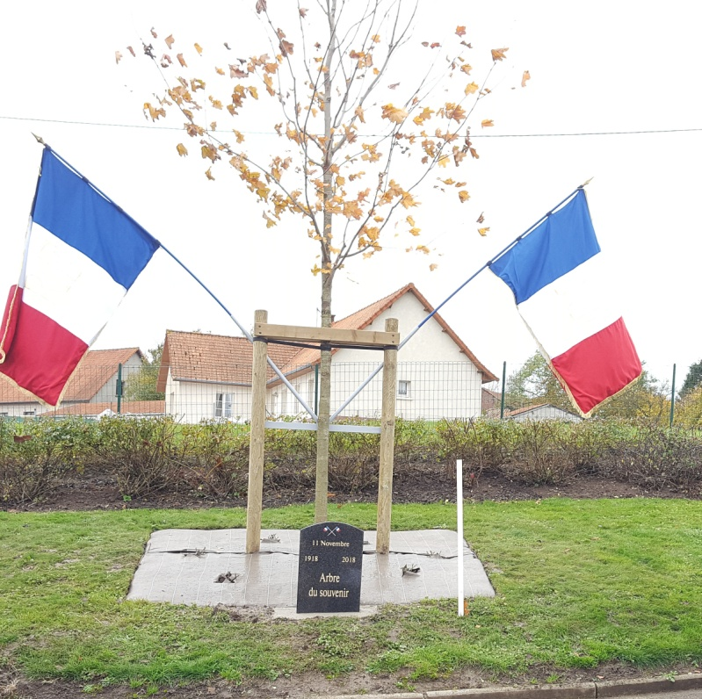

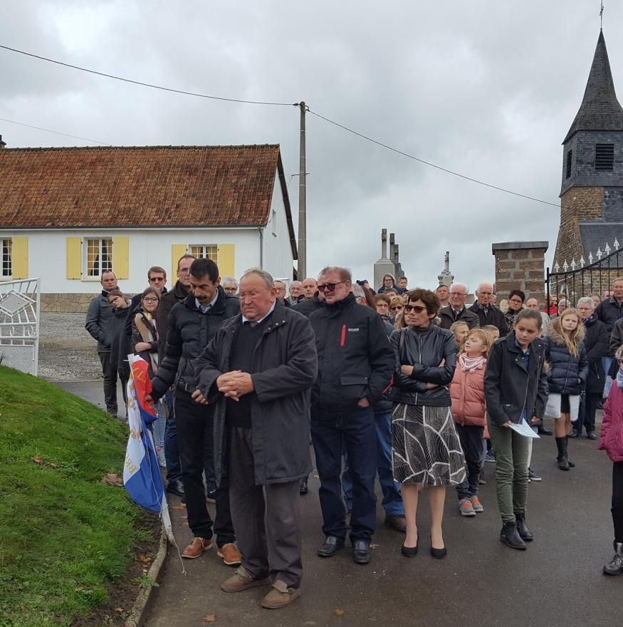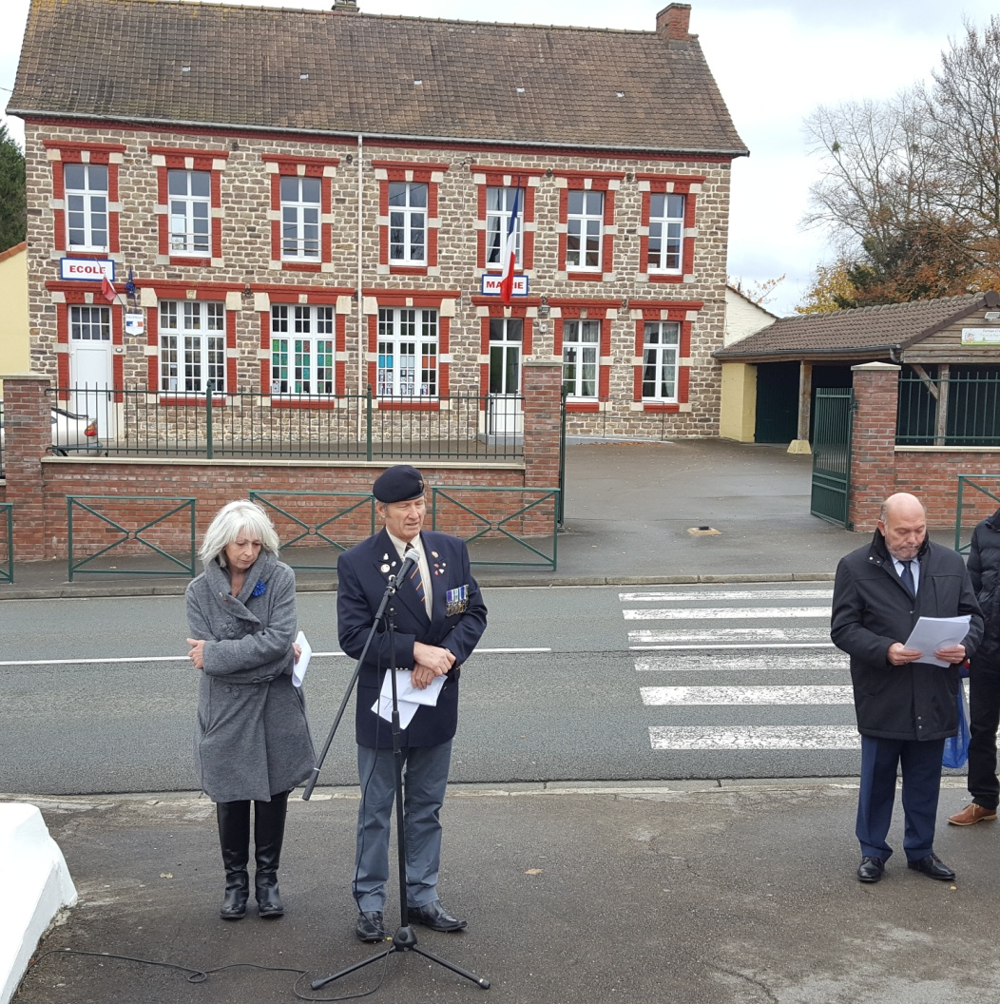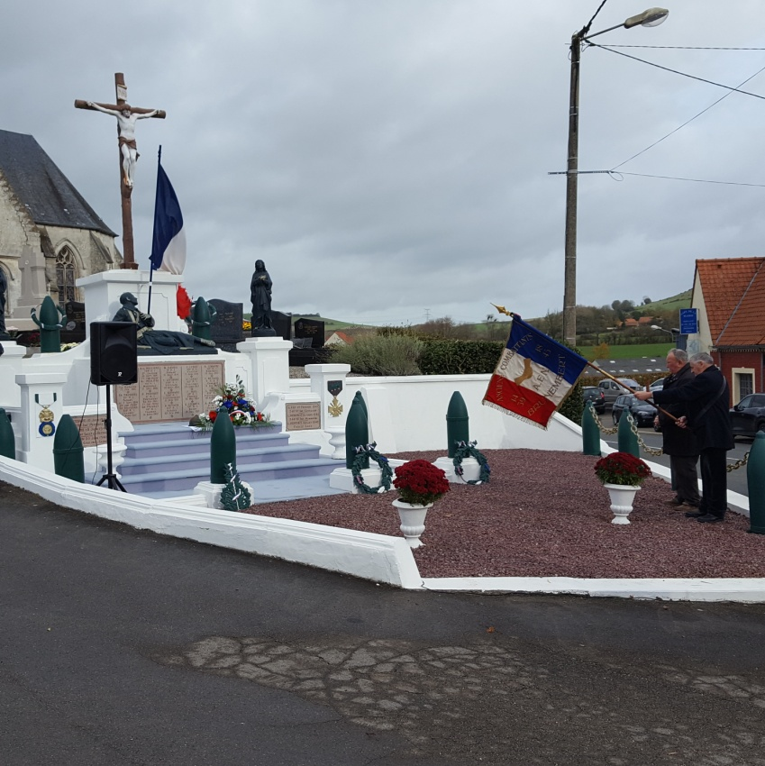

……….la plaque commémorative (ci-dessus) a été dévoilée par M.Lucien LELEU-Président de l’association des anciens combattants

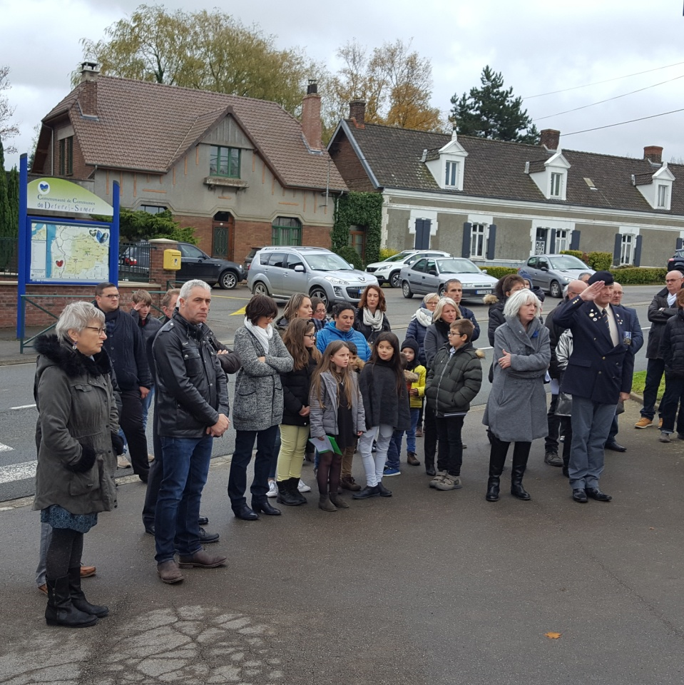

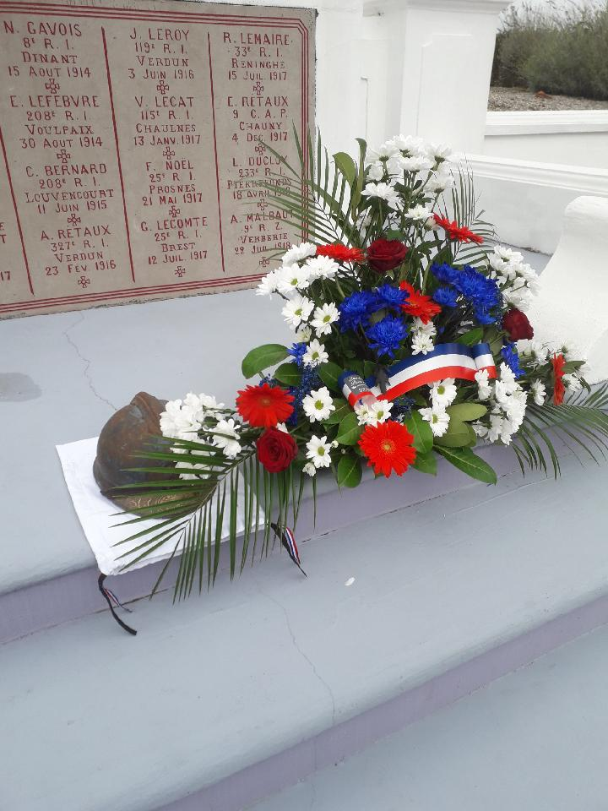

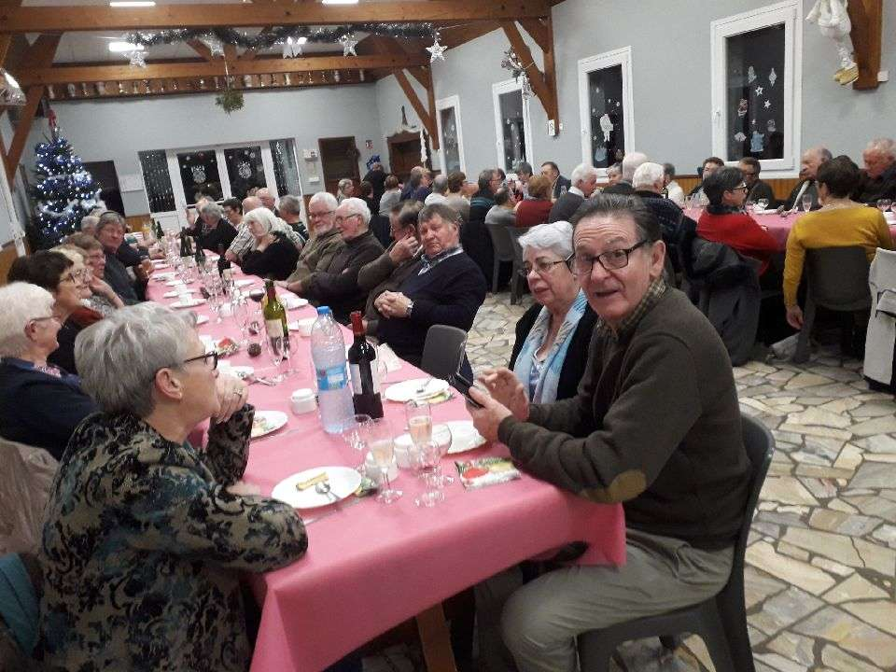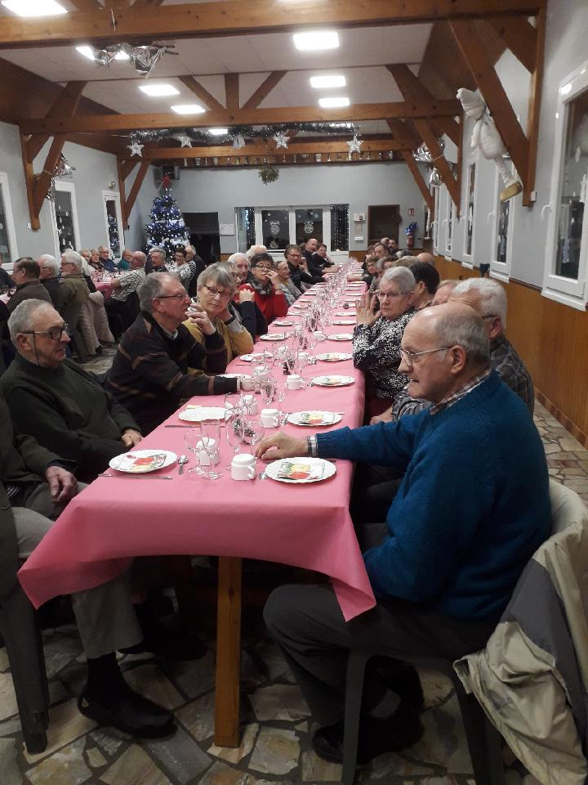

Le goûter des ainés …un bon moment de convivialité clôturé par la remise des colis de Noël

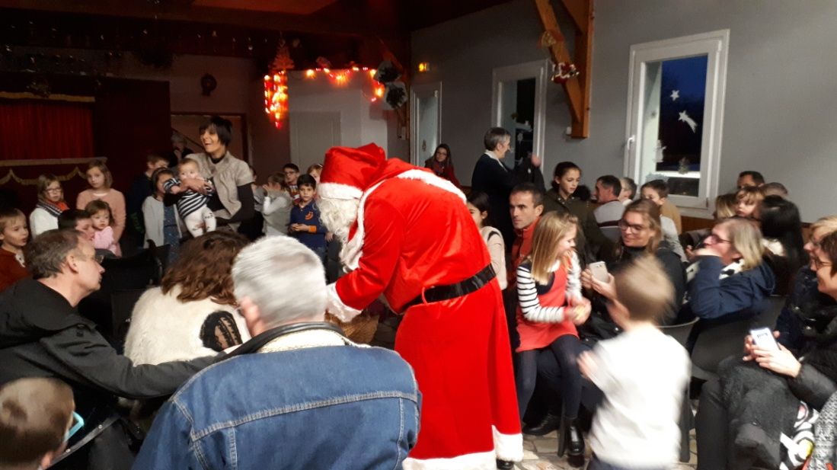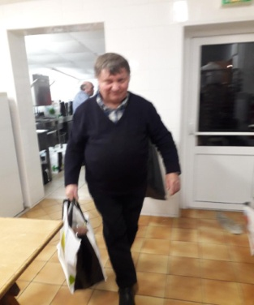

Et enfin le spectacle de Noël



Un grand merci aux parents qui ont assisté avec leurs enfants au spectacle et pour certains prolongé leur journée en prenant un repas le soir

Quelques TRAVAUX réalisés en 2018



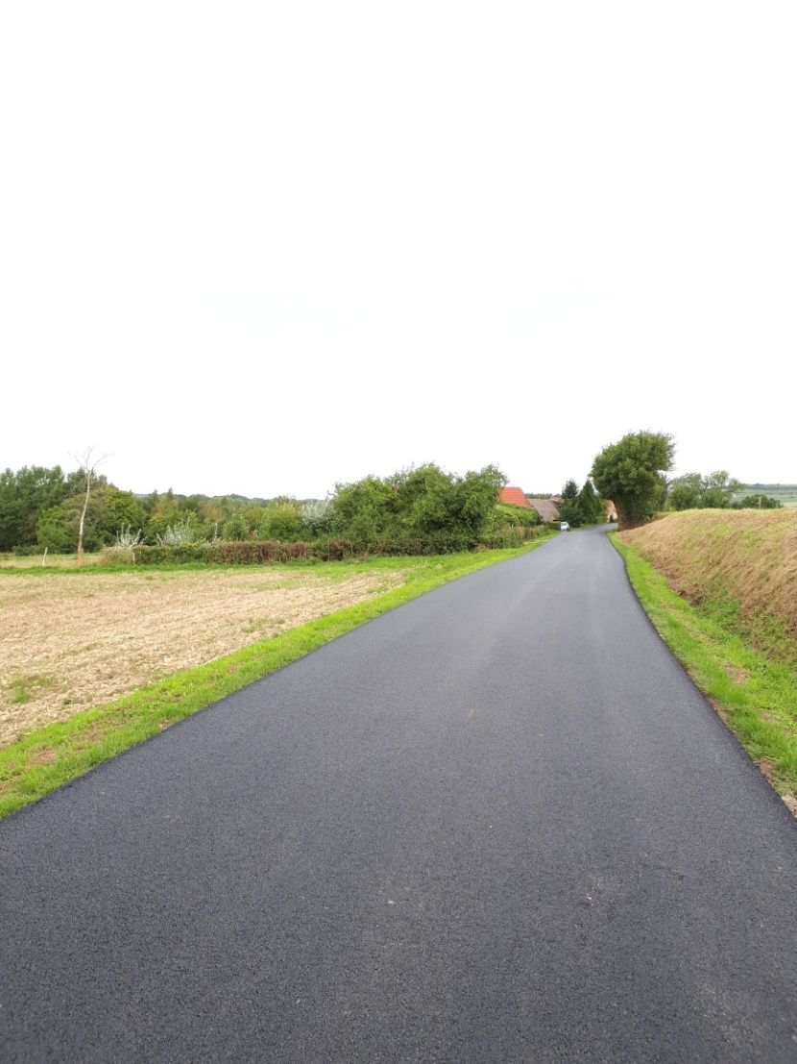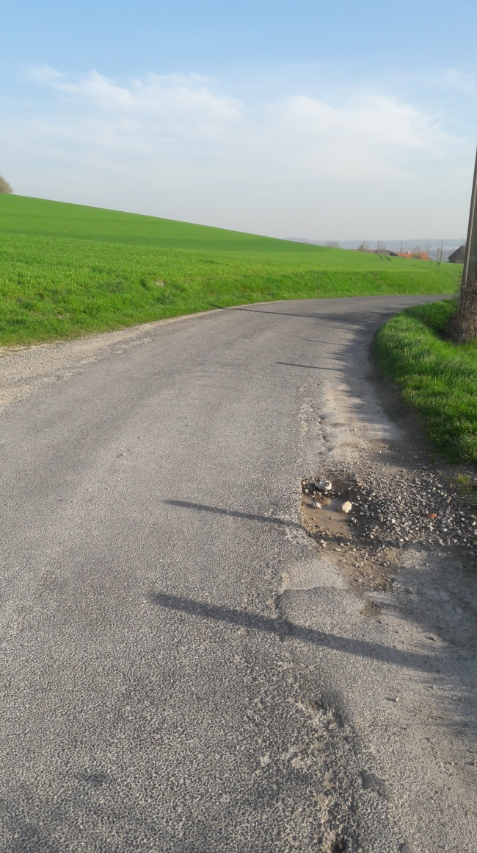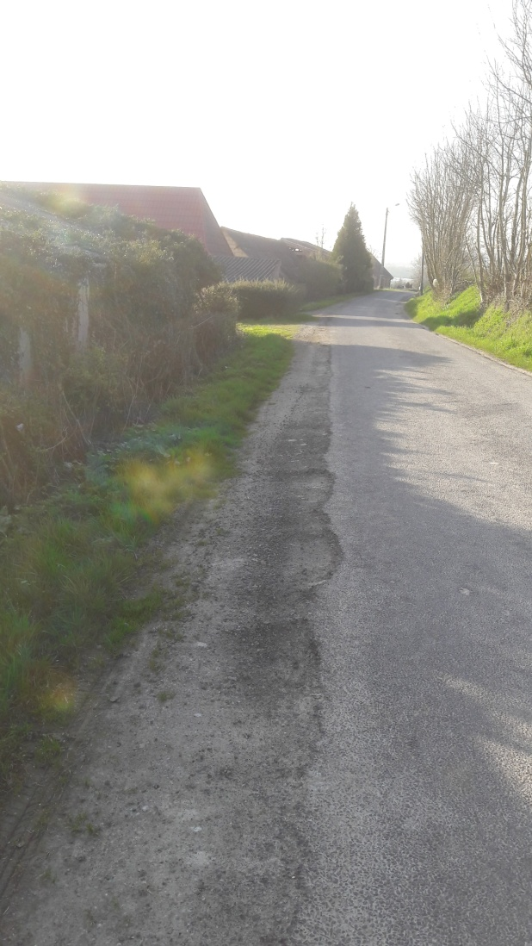

**AVANT**

Travaux de voirie

route de Quesques

**APRES**

… rue de la Brique

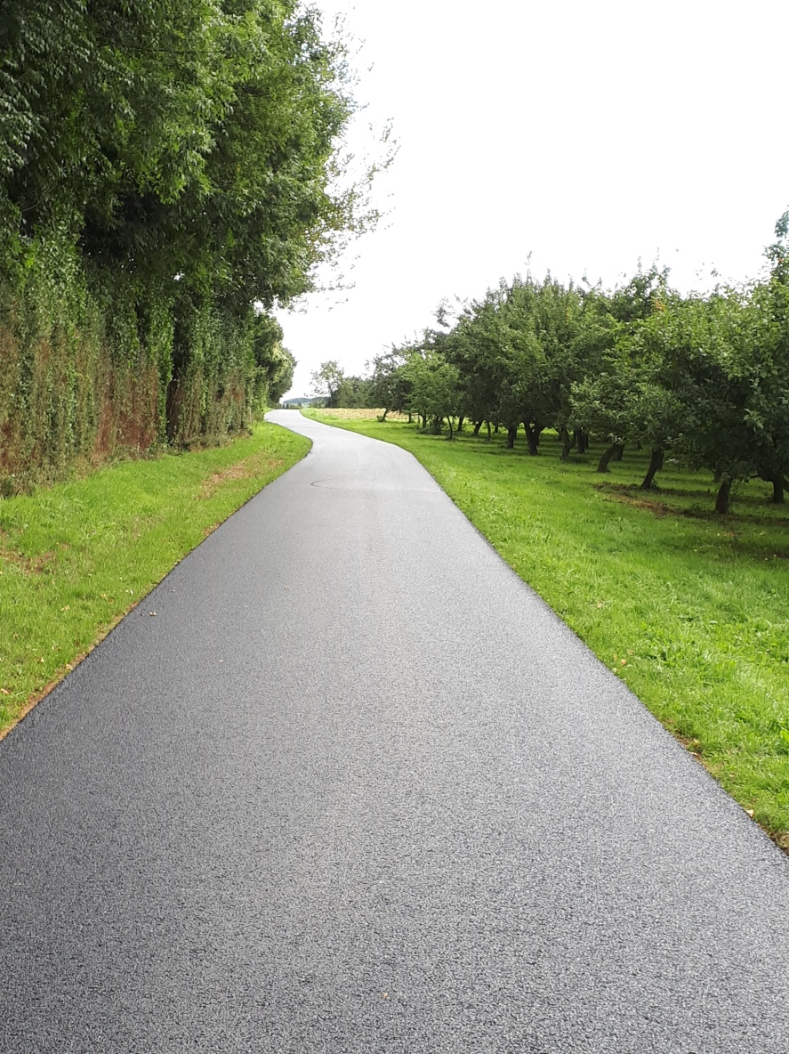

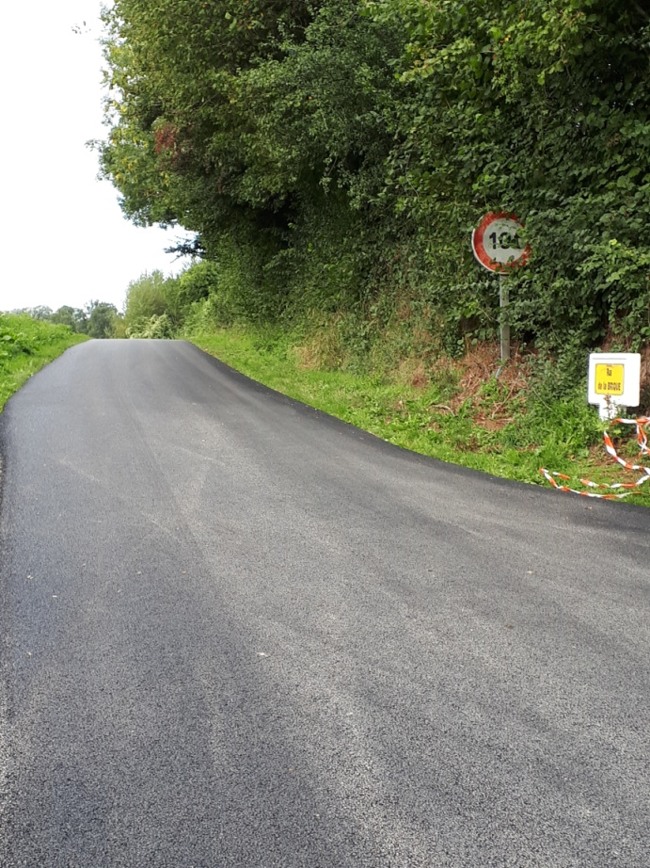Un nouvel enrobé a également été posé

Mais aussi rue du château

Après avoir subi un important débordement des eaux en novembre, des travaux de busage fûrent nécessaires

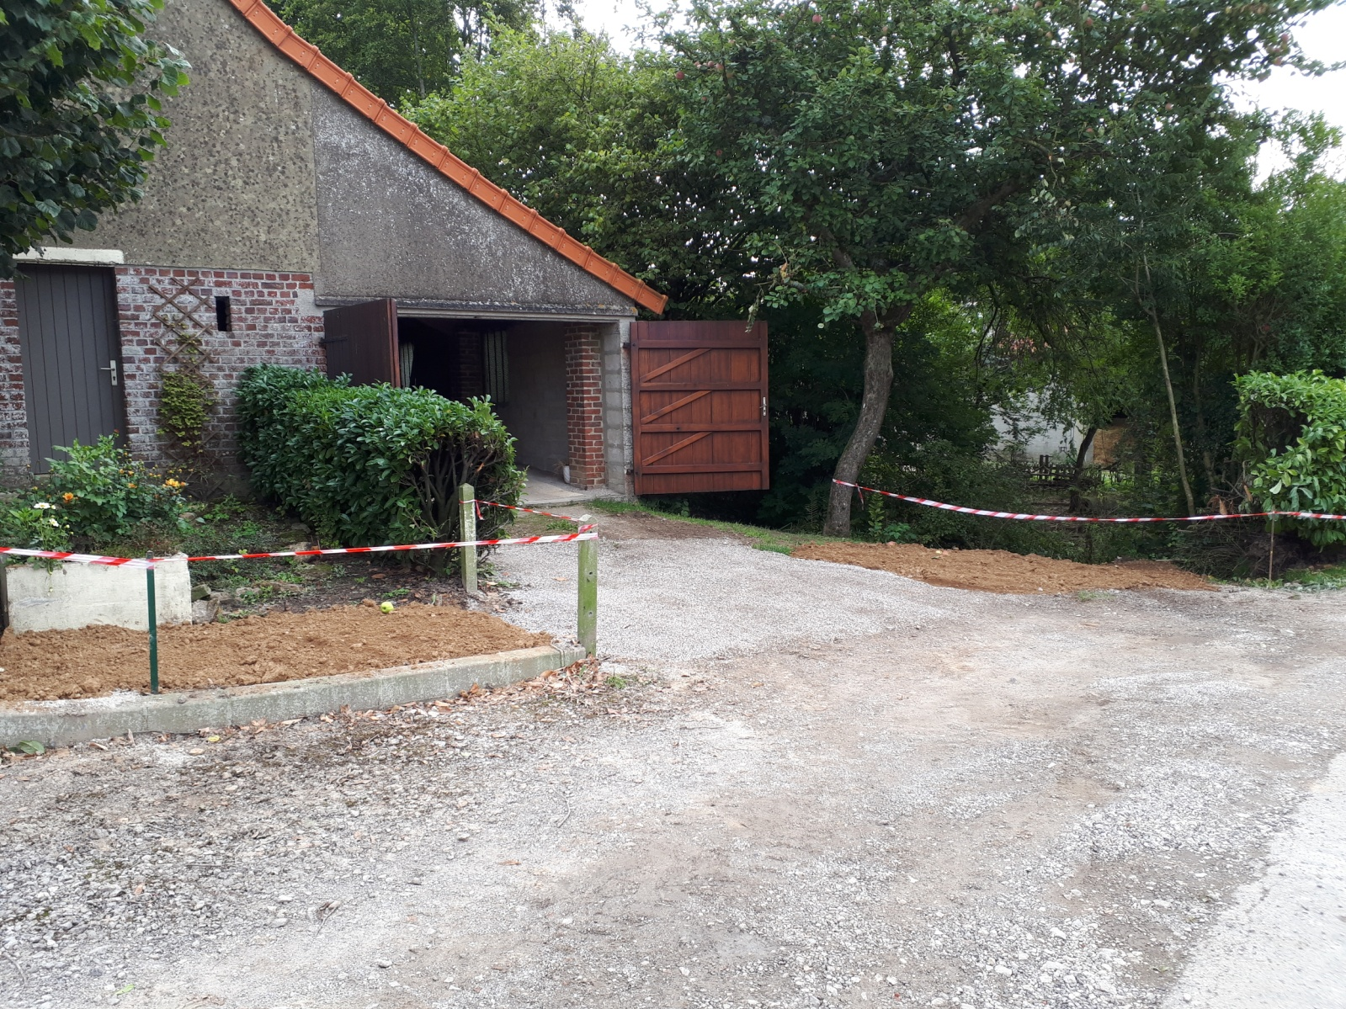

L’obligation de respecter certaines normes de sécurité et d’accès aux handicapés ont également amenés la commune à effectuer quelques travaux :

… à la mairie

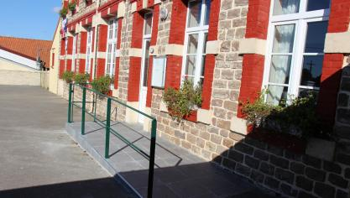

Création d’une rampe d’accès handicapés

… à l’école

Réfection totale de l’installation électrique

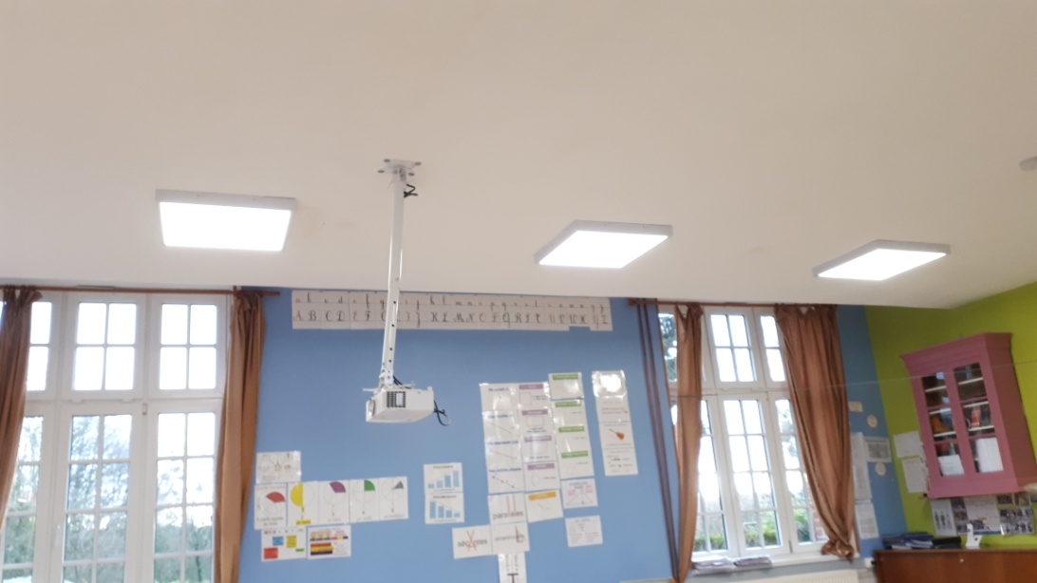

… et enfin à la salle des fêtes

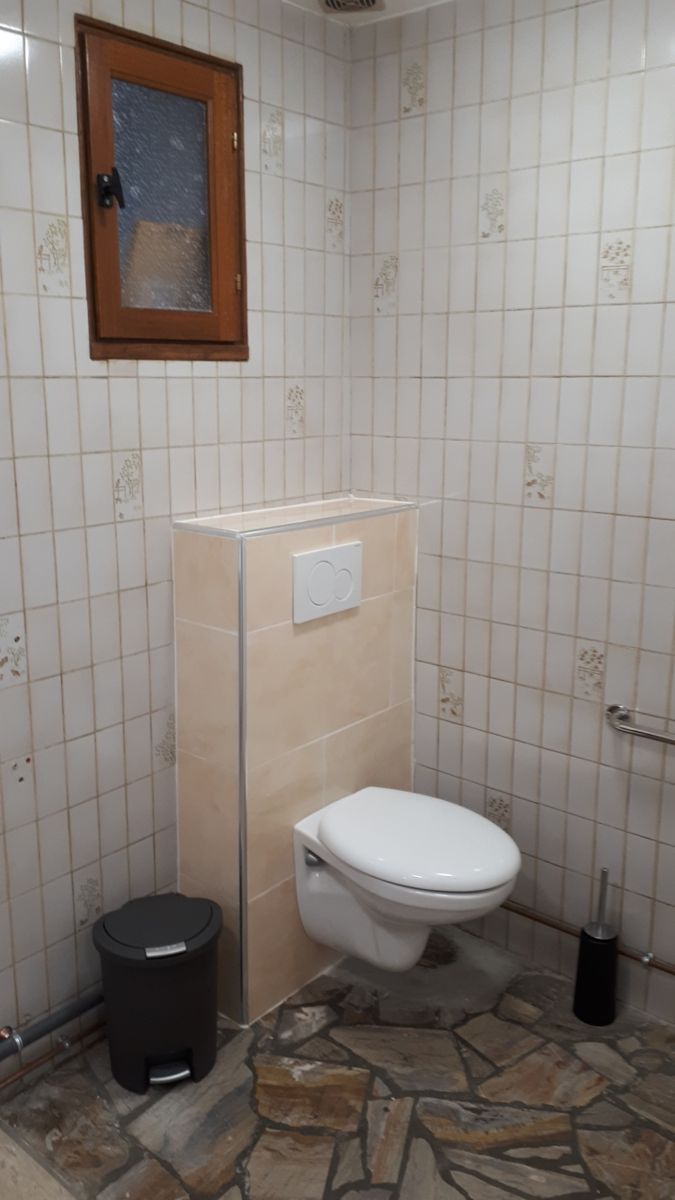

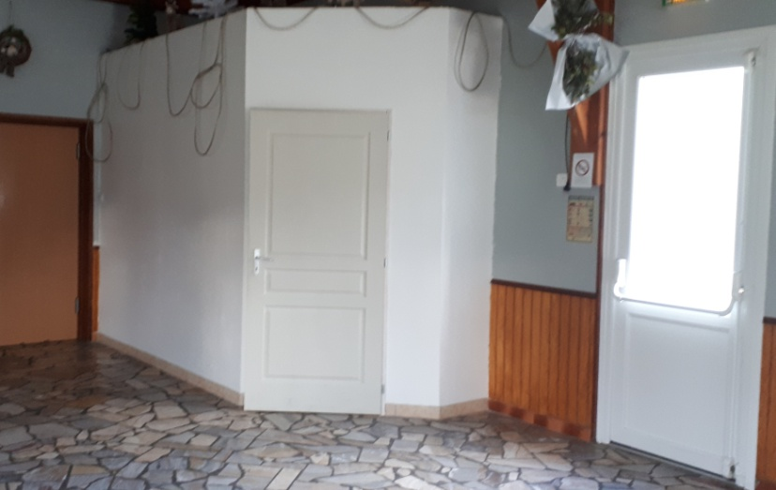

Amélioration de l’accessibilité aux toilettes

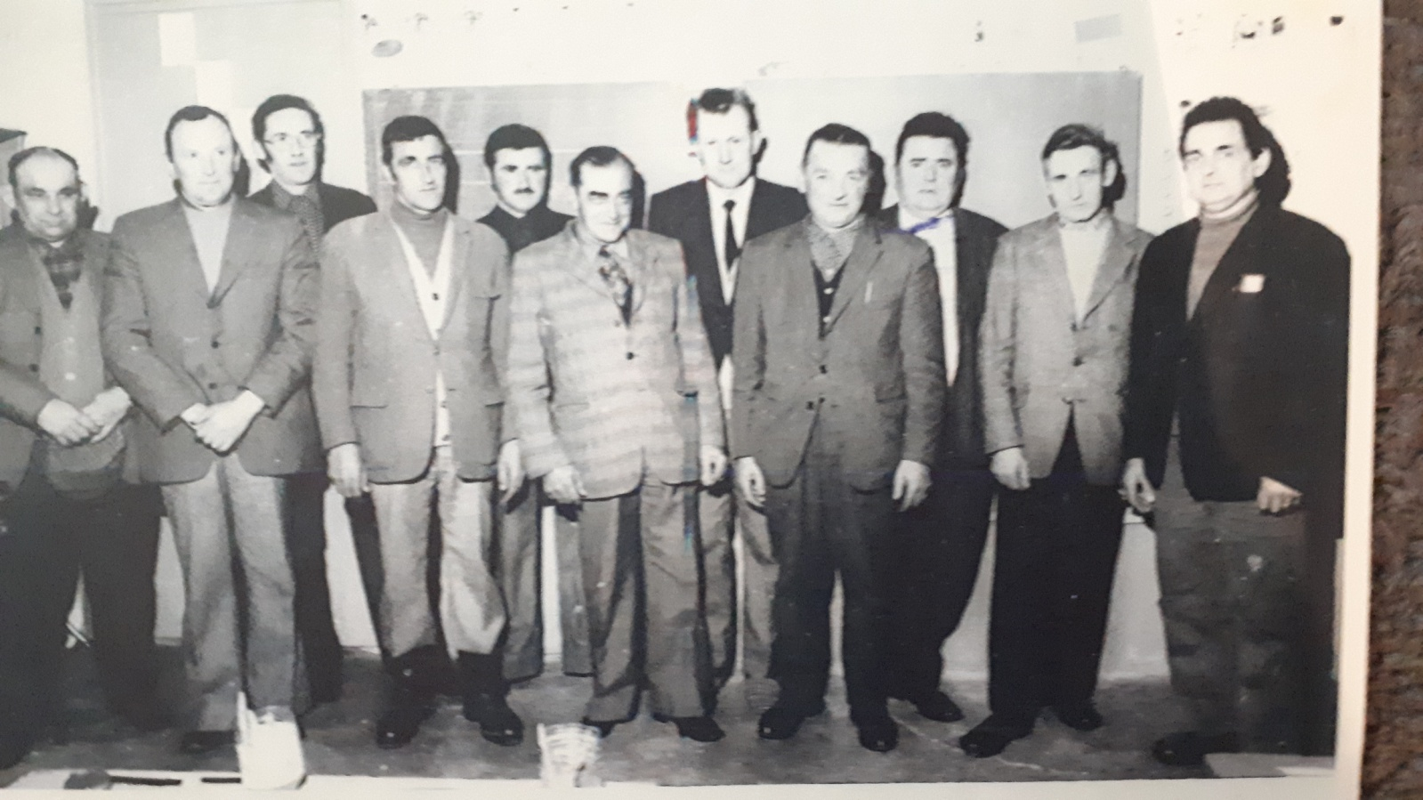

……il y a donc 42 ans !!

Des souvenirs lointains pour certains d’entre vous…

Instant nostalgique !

Petit souvenir du Conseil Municipal de 1977 …

Aide-mémoire !!

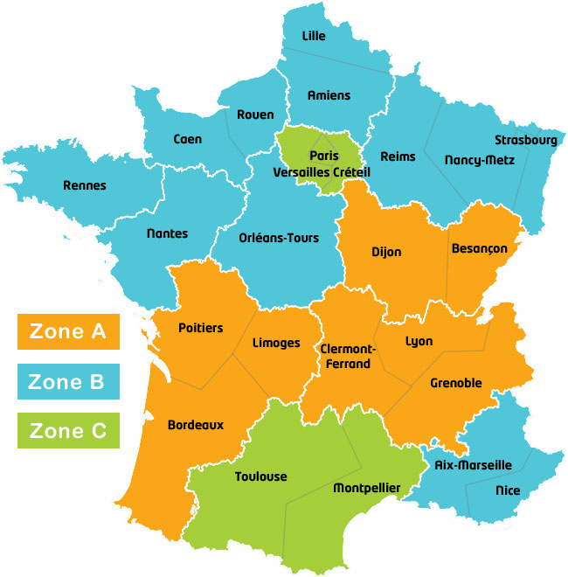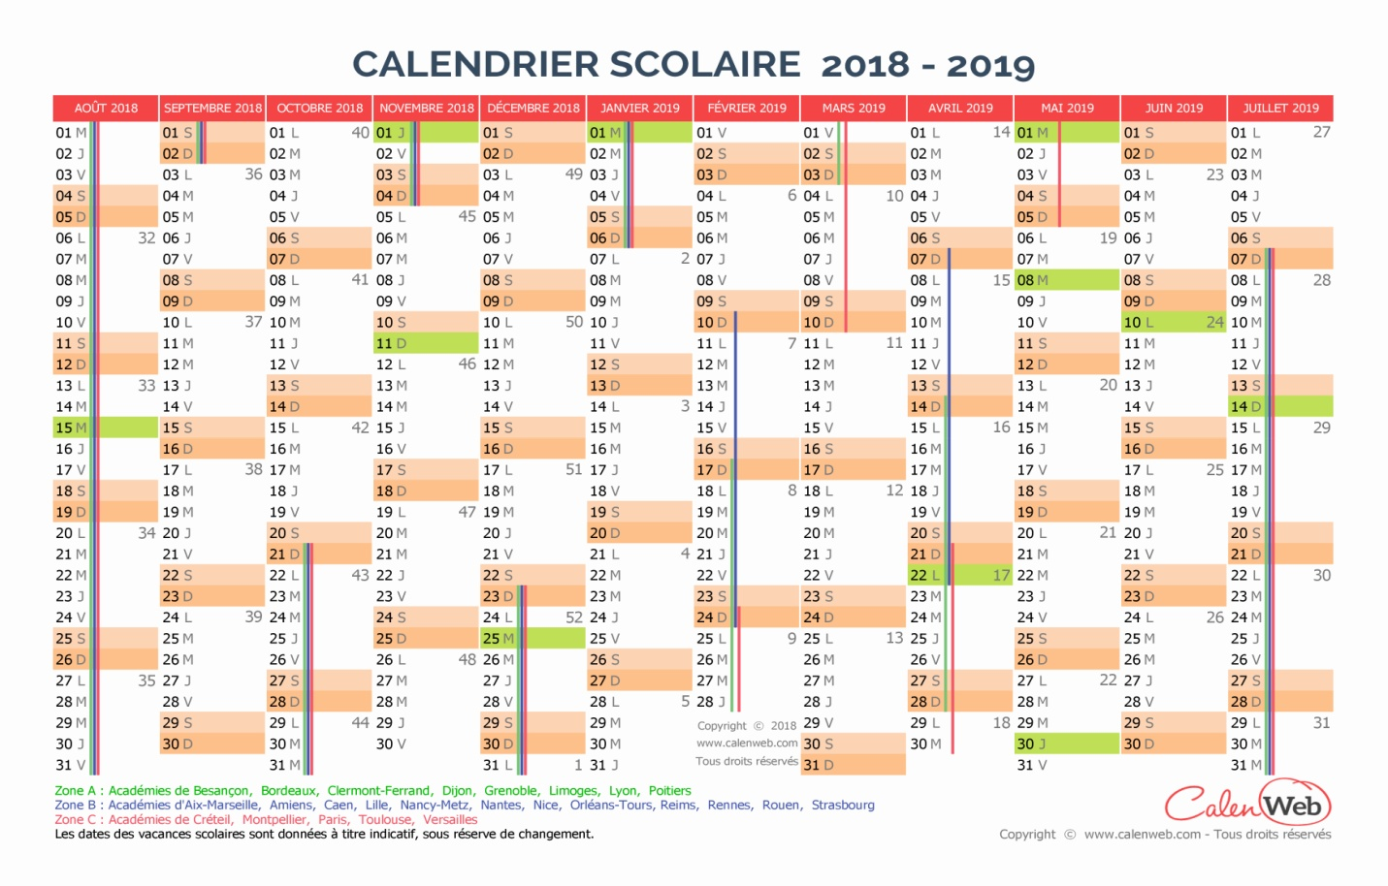

Quelques INFORMATIONS qui pourront vous être utiles (….diffusées par la Brigade de gendarmerie de Desvres/Samer)

*L’Histoire n’est pas qu’une discipline scolaire, elle est surtout la mémoire d’un peuple.  Et un peuple sans mémoire se laisse guider comme un enfant sans repère ni expérience. Alors, plus que jamais, restons attachés à notre Histoire, apprenons là et soyons-en fiers. Continuons d’honorer nos morts parce qu’ils ont, par le sacrifice de leur vie, un droit sur la nôtre.*

